TPshop商城
需求说明书

文件状态：  [√] 草稿  [ ] 正式发布  [ ] 正在修改 | 文件编号：
 | 当前版本： | 2.0
 | 作 者：
 | 发行日期：

目录
1. 概述 5
1.1. 项目背景 5
1.2. 项目目的 5
1.3. 版本 5
1.4. 角色说明 5
2. 功能说明 5
2.1 页面导航栏 5
6
6
6
2.2 登录注册 6
2.2.1登录 6
8
8
8
8
8
8
2.2.2注册 8
2.3 首页页面 11
2.3.1 全部商品分类 11
2.3.2 Banner 12
2.3.3 商品分类楼层 12
2.4 购物车页-我的购物车 13
2.4.1 购物车显示 14
2.4.2 购物车添加商品 14
2.4.3 购物车删除商品 15
2.4.4 购物车编辑商品购买数量 15
2.5 抢购功能 16
2.5.1 抢购管理列表 16
2.5.2 添加抢购活动 16
2.5.3 抢购活动的状态 17
2.5.4 商品抢购活动展示效果 18
2.5.5 购物车中的抢购商品 18
2.5.6 抢购活动专场页面 19
2.6 优惠券 20
(V1.0.3)2.6.1 优惠券后台管理列表 20
2.6.2 后台添加优惠券 22
2.6.3 后台发放优惠券 23
（V1.03）2.6.4 后台查看优惠券 30
（V1.0.3）2.6.5 后台编辑优惠券 32
(V1.0.3 )2.6.6 后台删除优惠券 32
2.6.7 优惠券后台分页功能 32
（V1.0.3）2.6.8 优惠券前台查看 32
2.6.9 优惠券前台领取 35
(V1.0.3) 12.6.10 优惠券前台使用 37
2.6.11 免费领取优惠券使用流程 39
2.7 会员列表管理 40
2.7.1 顶部区域 41
2.7.2 添加会员 41
2.7.3 导出会员 42
2.7.4 发送站内信 43
2.7.5 发送邮件 45
2.7.6 会员列表 48
2.7.7 查看会员详情 49
2.7.8 管理会员资金 50
2.7.9 管理会员收货地址 51
2.7.10 删除会员 52
3. 主要业务流程 52
3.1. 前台 52
3.2. 后台 53
4. 产品非功能性需求 53
5. 备注 53
6. 评价 53
6.1. 前台评价订单 53
6.1.1 评价订单页展示 53
6.1.2 评价订单规则 54
7. 商品搜索 56
8. 支付功能 57
8.1 支付方式说明 57
8.2 支付显示操作 57
8.3 支付规则 57
9. 商品管理 58
9.1 商品列表 58
9.2 添加商品 59
9.3 商品删除 62
10. 发货 62
10.1 发货业务说明 62
10.2 发货需求说明 62
11. 售后 64
11.1 售后业务说明 64
11.2 门户-退货退款/换货 64
11.2.1 业务描述 64
11.2.2 前置条件 65
11.2.3 发起退货退款/换货 65
11.2.4 发起退货退款页面显示要求 67
11.2.5 售后服务功能页 67
11.3 后台-售后退货退款/换货 69
11.3.1 业务描述 69
11.3.2 退货单说明 69
11.3.3 退货单功能界面说明 69
11.3.4 退货单功能操作说明 70
11.3.5 退货退款-客户已发货退货退款单详情 71
11.3.6 换货-已发货退货退款单详情 73
12. 个人中心 75

概述

项目背景
tpshop专为广大企业开发的专业级电子商务B2C电商平台系统，功能强大，安全便捷。

项目目的
让企业低成本快速构建在线商城，开启电子商务业务，系统开源发售，可以根据公司业务需要，制定专门的业务流程和各种实用的功能模块。

版本
文档版本 V1.0
软件版本 V2.0.8

角色说明
角色名称 | 权限描述
游客 | 未注册用户
注册会员 | 注册用户

功能说明

2.1 页面导航栏
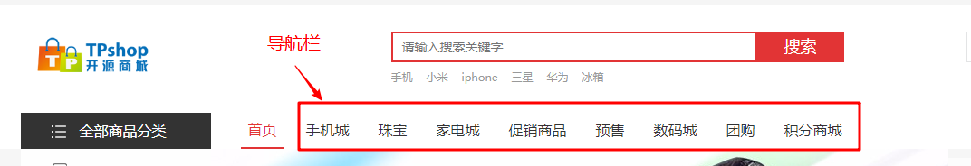
页面导航栏：
- 导航栏页面显示8条数据
- 数据从导航表中获取前8条，按照 排序，逆序显示。

2.2 登录注册

2.2.1登录
概述：
- 首次登入商城首页为游客状态，网站头部显示登录注册两个连接
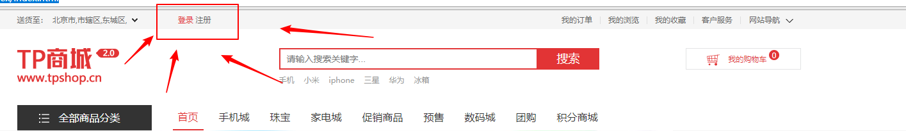
- 注册用户登录后，网站头部显示用户的用户名全部内容和安全退出。邮箱注册后用户名为邮箱地址。
- 登录方式：有用户名登陆方式（手机，邮箱），和第三方登录（支付宝，QQ，微信 ）本次需求只关注用户名登录方式。

功能：
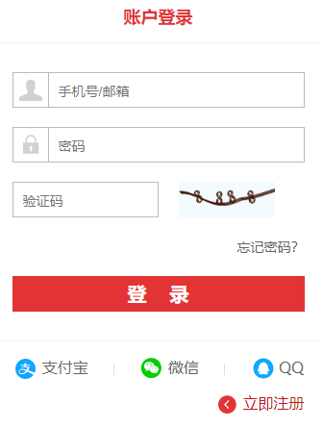
账户名：格式正确，注册成功的用户账号（手机号或者邮箱）；
密码：注册成功账号对应密码。
验证码：大小写不限定，点击图片可更新验证码内容，不可重用。
点击登录按钮，登录成功后跳转至我的商城页，页面显示用户名。
登录失败显示对应提示。
登录过程提示语：
序号 | 模块 | 操作 | 提示语
1 | 正确登录验证 | 输入正确手机号或邮箱、密码、验证码 | 无提示语，跳转到我的商城界面
2 | 账号验证 | 非正确的手机号或邮箱格式 | 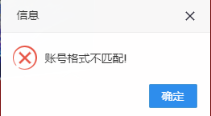  点击登录后更新验证码
3 | 账号验证 | 输入正确格式（手机号，邮箱）未注册的账号，密码，正确验证码，点击登录 | 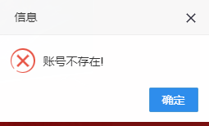  点击登录后更新验证码
4 | 账号为空 | 账号为空，点击登录 | 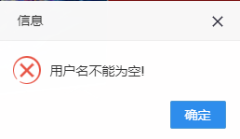  点击登录后更新验证码
5 | 密码为空 | 账号输入正确，未输入密码，验证码填写正确，点击登录 | 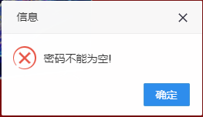  点击登录后更新验证码
6 | 密码错误 | 账号输入正确，输入错误密码，验证码填写正确，点击登录 | 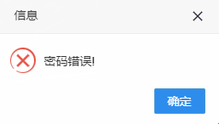  点击登录后更新验证码
安全退出：
登录后页面显示用户名，点击用户名后的安全退出，可以退出登录状态

2.2.2注册
概述：
- 首次登入商城首页为游客状态，网站头部显示登录注册两个链接
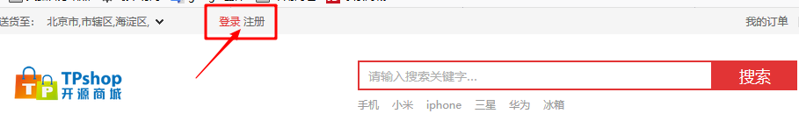
- 注册页面，默认为手机号注册
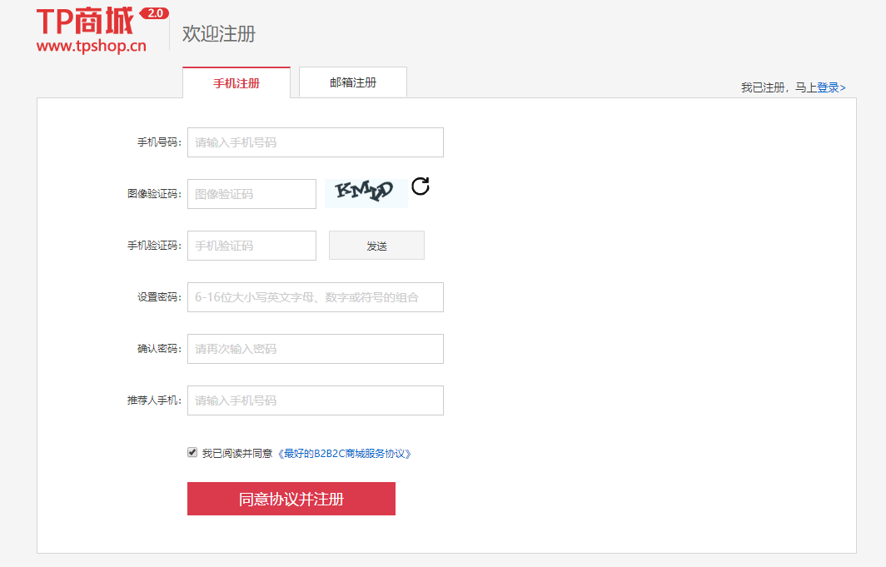

3．可以切换为邮箱注册

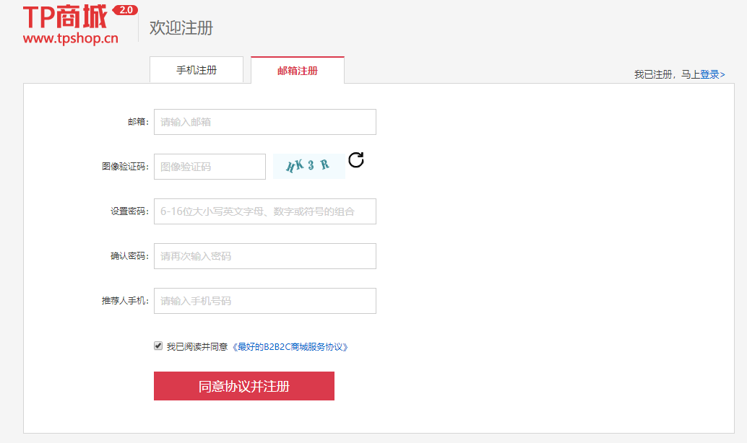

使用手机号和邮箱注册区别仅仅为第一个输入框不同，以下合并说明。
- 手机号：必填项，第一位为1，第二位非2，的11位自然数，不能重复
邮箱：正确格式的邮箱格式 xxxx@[126/sina/qq].com
注意：对于邮箱注册，仅验证邮箱格式是否正确
xxxx-长度为4-16，类型为数字，字母，下划线组合（可以是纯字母或者数字，不能以下划线开头）
- 验证码：必填项，字母或者数字，与图片一致，点击刷新按钮可以更新验证码
- 设置密码：必填项，要求同输入框提示，6-16位大小写英文字母，数字或符号的组合 (可以是纯字母，数字，符号）
- 确认密码：必填项，同设置密码
- 推荐人手机：（非必填，一旦填写必须为已注册账户手机号），如果填写的是未注册手机号则给出提示:”该推荐人手机号不系统不存在！”注册失败！
- 我已阅读并同意：勾选之后才可以点击同意协议并注册

注册过程提示语：
序号 | 模块 | 操作 | 提示语
手机/邮箱注册
1 | 正确注册验证 | 输入符合条件的手机号/邮箱，验证码，密码，推荐人手机，勾选同意协议 | 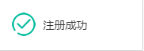  跳转至首页
2 | 正确注册验证 | 输入符合条件的手机号/邮箱，验证码，密码，勾选同意协议 |   跳转至首页
3 | 重复注册 | 输入符合条件的手机号/邮箱（已存在），验证码，密码，勾选同意协议 | 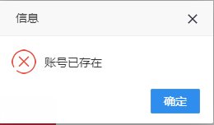  点击同意协议并注册后刷新验证码图片
4 | 手机号/邮箱验证 | 不输入手机号/邮箱，或者输入错误的手机号/邮箱，点击注册 | 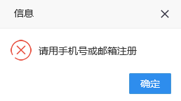  点击同意协议并注册后刷新验证码图片
5 | 验证码错误 | 输入错误的验证码，点击注册按钮 | 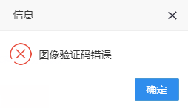  点击同意协议并注册后刷新验证码图片
6 | 验证码为空 | 不输入验证码，点击注册 | 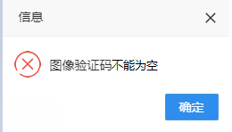点击同意协议并注册后刷新验证码图片
7 | 密码为空验证 | 未输入密码，点击注册按钮 | 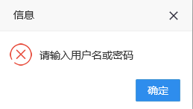  点击同意协议并注册后刷新验证码图片
8 | 密码验证 | 两次密码输入不一致，点击注册按钮 | 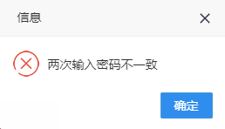  点击同意协议并注册后刷新验证码图片
9 | 密码验证 | 密码输入不符合要求，点击注册 | 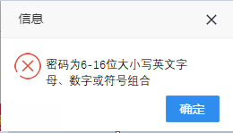  点击同意协议并注册后刷新验证码图片
- 注册成功状态
- 前台：弹框提示注册成功；跳转到首页； 显示登录状态
- 后台：会员列表新增一条记录
- 数据库：tp_users表增加一条数据
- 注册失败状态
- 前台：弹出提示注册失败的信息
- 后台：无
c) 数据库：无

2.3 首页页面

2.3.1 全部商品分类
  - 首页上，默认可显示6个一级分类。
  - 鼠标移入对应一级分类后，背景颜色变浅，会显示该分类下所有的二级和三级分类：
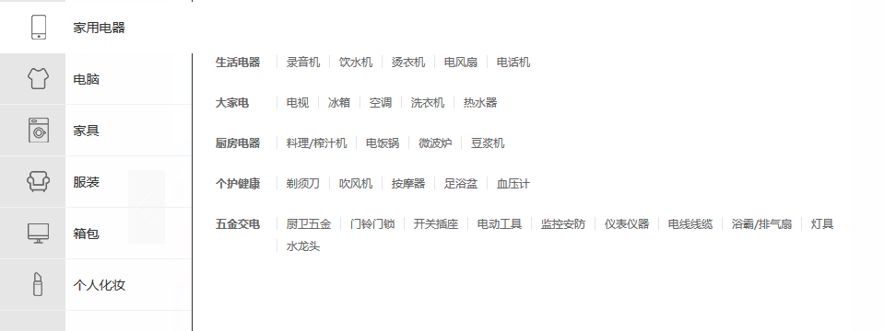
  - 所有一级和三级分类鼠标移入后字体变红，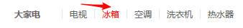。
  - 分类点击后跳转到对应的分类的商品筛选界面
  - 分类数据，显示商品分类显示根据商品分类表中`level` 字段进行分类，并且需要进行排序。同类型商品使用parent_id字段进行标识。

2.3.2 Banner
  - 显示1-5张banner图片，自动轮播，3秒切换一张，如果只有1张banner图片，则不轮播。
  - 鼠标悬停在图片上时，停止轮播。
  - ，实心为当前图，可以点击跳转。
  -  ，可点击左右切换，每次切换一张图。

2.3.3 商品分类楼层
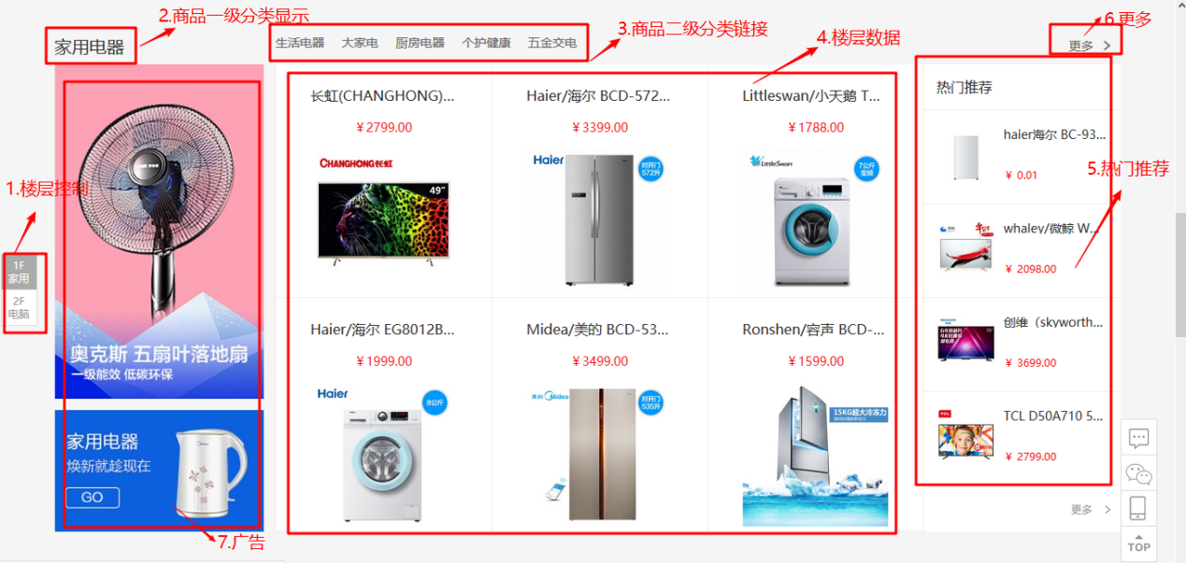

1-楼层控制，由数据库中一级分类中的热门字段（is_hot）控制显示。可以通过点击楼层控制当前界面显示楼层信息。
2-显示当前楼层商品一级分类名称
3-当前楼层商品二级分类链接，可以跳转到对应类型商品列表。
4-以商品列表的形式显示当前楼层一级分类对应商品的前6条商品数据，根据商品热门字段`is_hot`筛选，取当前分类前6条数据，仅显示在售产品。
5-当前分类商品热门推荐，显示为在售产品。根据商品推荐字段`is_recommend`筛选。当前分类的热门推荐产品默认显示4个商品，轮播显示，每次向上更新一个新商品。默认背景为白色，鼠标移入商品后，对应商品背景显示为灰色。
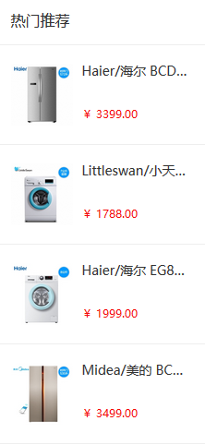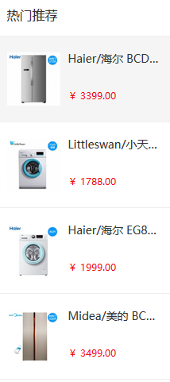
6-更多，点击后，进入当前楼层商品一级分类的商品列表
7-显示两个广告位，点击后跳转到对应商品详情页。

2.4 购物车页-我的购物车

2.4.1 购物车显示
1.购物车没有商品，提示马上去购物。

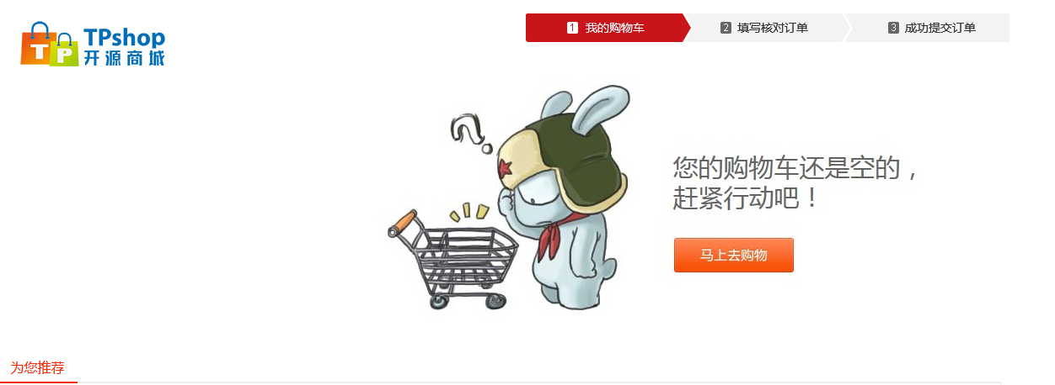

2.购物车有商品，显示购物车内商品内容
1)商品对应价格应和加入购物车时一致。
2)小计：正确计算=单价*数量。
3)已选择:n件商品,其中n为选中商品件数总和。
4)合计：购物车中商品总价。
5)点击商品图片或者名称跳转商品详情页面。
6)点击【继续购物】跳转商品购物页面。
7)点击【去结算】跳转填写核对订单页。

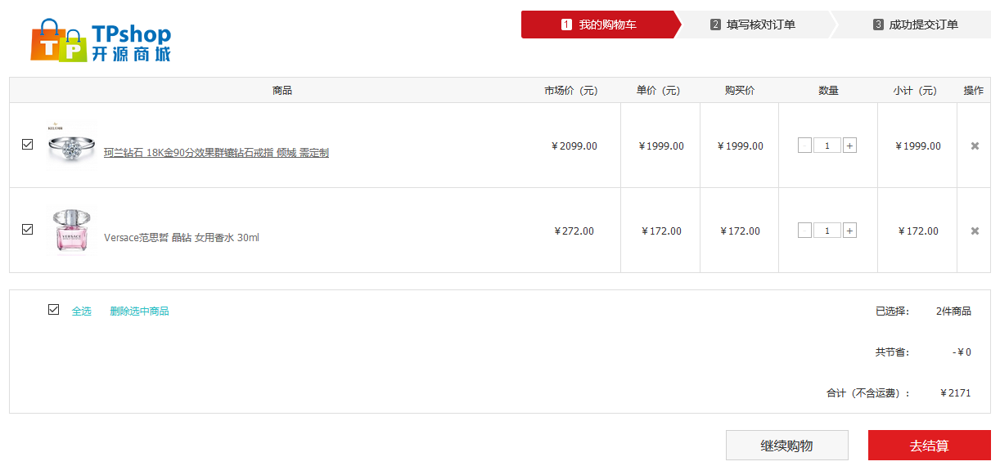

2.4.2 购物车添加商品
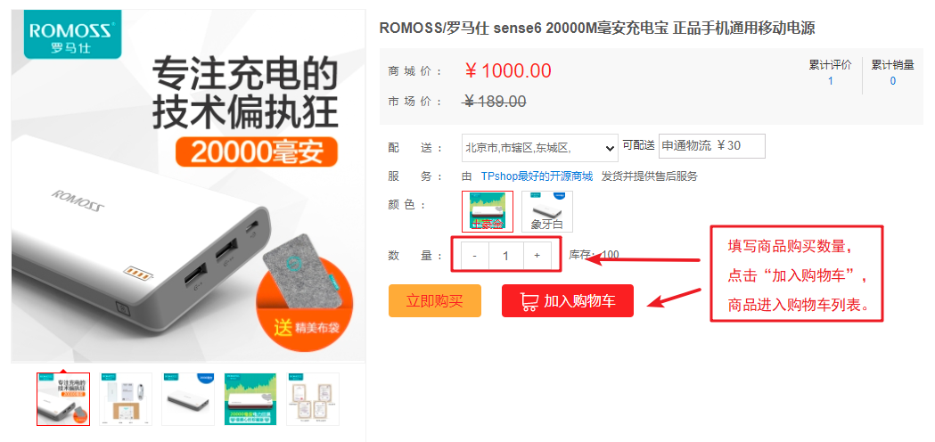

a) 从商品显示页面中通过【加入购物车】向购物车中添加商品。
c) 单个商品添加购物车数量不能小于1，同时不能大于200。
d) 单个商品添加购物车数量不能大于商品库存数量。
g) 添加购物车的商品种类数量不能大于20种，否则给出提示
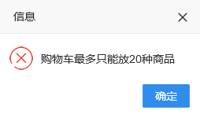

2.4.3 购物车删除商品
  - 点击商品栏里操作中的【×】号后，购物车中对应商品被删除。
  - 勾选多个商品，点击【删除选中商品】，购物车中对应的选中商品被删除。
  - 勾选【全选】时，所有商品被选中，点击【删除选中商品】，所有商品均被删除。

2.4.4 购物车编辑商品购买数量
1) 通过商品数量旁的【+】号和【-】号进行设置
a) 不能小于最小值1，为1时【-】号不可用。
b) 超过单个商品最大限制200或者达到库存量时【+】号不可用。

2) 通过修改编辑框中的数字，直接修改数量
a) 单个商品数量最小为1，最大为200。小于1或者大于200时给出提示
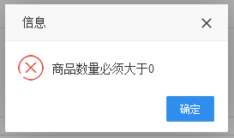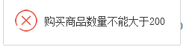

b) 编辑商品购买数量不能大于商品库存数量。

2.5 抢购功能

2.5.1 抢购管理列表
功能位置：商城---促销---抢购管理
后台抢购列表管理可以添加抢购活动，编辑抢购活动，删除抢购活动。
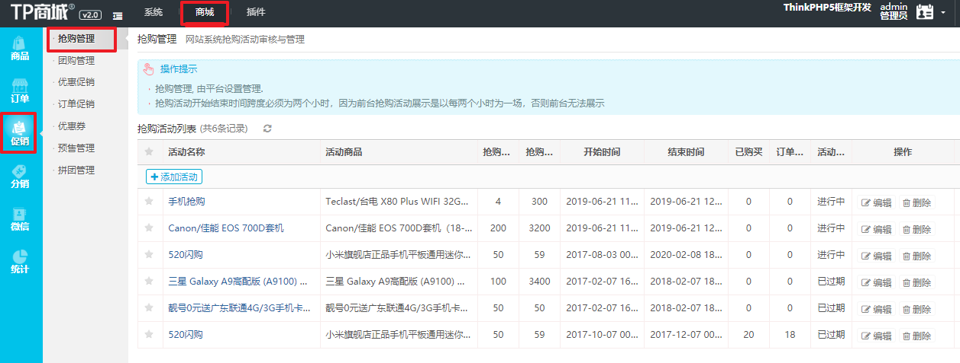
其中，列表中的“已购买”是指抢购商品已经生成订单的商品数量。

2.5.2 添加抢购活动
添加活动页面，红色星号代表必填信息
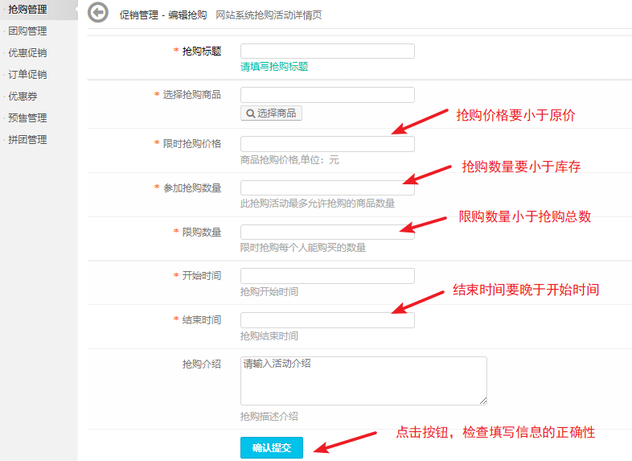
规则：
1.参加抢购的商品必须指明某个具体规格，比如商品的不同颜色。
2.抢购活动添加成功后，不允许修改限购数量。
3.抢购活动进行中，已有用户下单购买后，不再允许编辑抢购活动信息

2.5.3 抢购活动的状态
抢购活动添加成功后，抢购活动有多种状态：已过期，未开始，进行中，已售罄，已结束
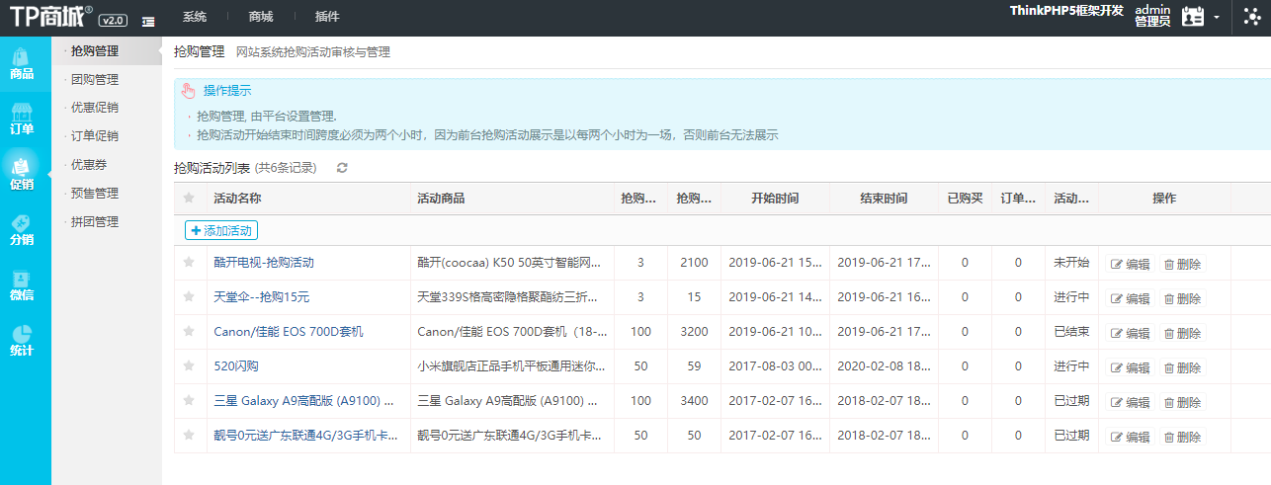
规则：
1.当前时间达到活动的开始时间，则活动状态由“未开始”变为“进行中”
2.活动的开始时间早于当前时间， 结束时间晚于当前时间，则新建的活动状态为“进行中”
3.参加抢购活动的商品售完后，活动的状态变为“已售罄”
4.当前时间达到活动的结束时间，则活动的状态由“进行中”变为“已结束”
5.抢购活动创建时如果结束时间早于当前时间，活动状态为”已过期”
6.可删除的状态：”已过期”、”未开始”、“已结束”

2.5.4 商品抢购活动展示效果
抢购活动开始后，商城会员可以在商城前台参与抢购活动。
a.【抢购价】显示为活动中的抢购价格；
b.【抢购】显示为抢购活动的标题；
c.【库存】显示为商品参加抢购活动的数量。
抢购活动结束后或者抢购商品售罄后，商品恢复原价。
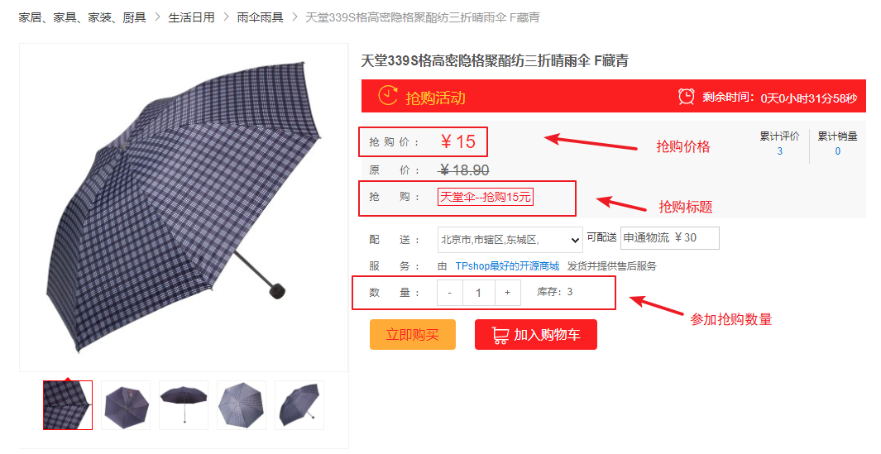

规则：
1.抢购商品加入购物车时，要求会员必须先登录账号；
2.会员抢购商品时，数量不能超过抢购活动要求的单用户限购数量，超出时页面给出提示；
3.会员抢购商品时，数量不能超过商品参加抢购活动的库存余量，超出时页面给出提示；
4.商品加入购物车时，抢购库存数量不会减少，直到生成订单后，抢购的库存数量才会减少；
5.生成订单后，取消订单，订单中的商品数量恢复到抢购的库存中；
6.抢购活动结束后，商品的价格恢复原价，库存数量恢复为原价的库存数量。
7.在商品发起活动时，购物车在活动之前添加的该商品不能继续购买，只能删除，提示请重新加入购物车。

2.5.5 购物车中的抢购商品
加入购物车后，能够看到抢购活动的标记，红色的“抢”字，以及抢购活动所节省的金额。
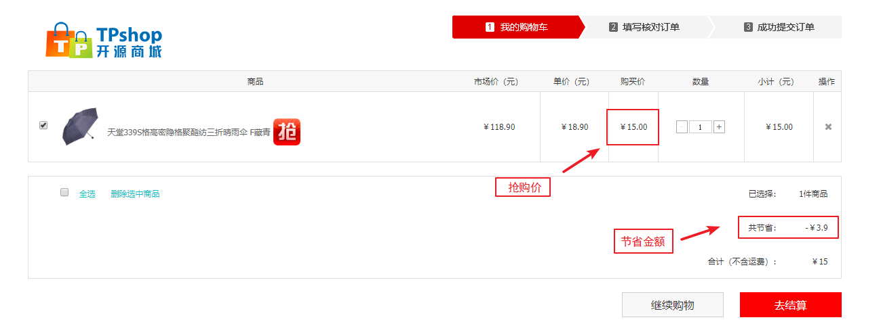
规则：
1.【购买价】为商品参加抢购的价格；
2.【共节省】为节省金额= 商品原销售价*数量*会员折扣率-活动抢购价*数量*会员折扣率，所有算法计算完毕之后四舍五入；
3.【小计】和【合计】都按照抢购价进行计算；
4. 编辑商品购买数量时，不能大于抢购活动的单用户的限购数量；
5. 编辑商品购买数量时，不能大于商品参加抢购活动的库存余量。

2.5.6 抢购活动专场页面
配置方式：在页面---页面管理---PC端导航栏，新增【限时抢购】导航。
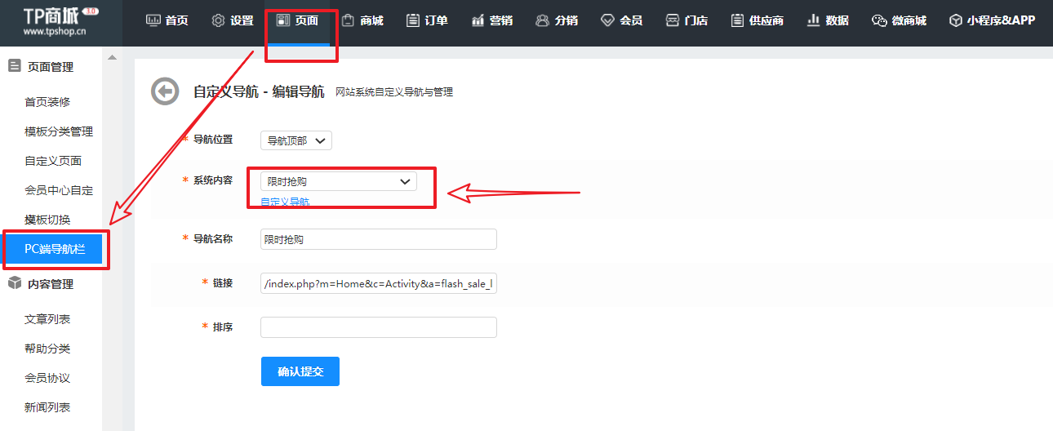

配置完成后，更新缓存，进入前台首页，点击导航栏中的【抢购】，进入抢购的专场页面。
抢购的专场页面显示【进行中】与【即将开场】的抢购活动。
活动页面显示倒计时的内容，单个活动信息显示商品封面，商品名称，商品抢购价格，商品原价，抢购进度，抢购状态（未开场，去秒杀，已售罄）。
点击单个活动信息，可以跳转到商品详情页面（售罄的除外）。
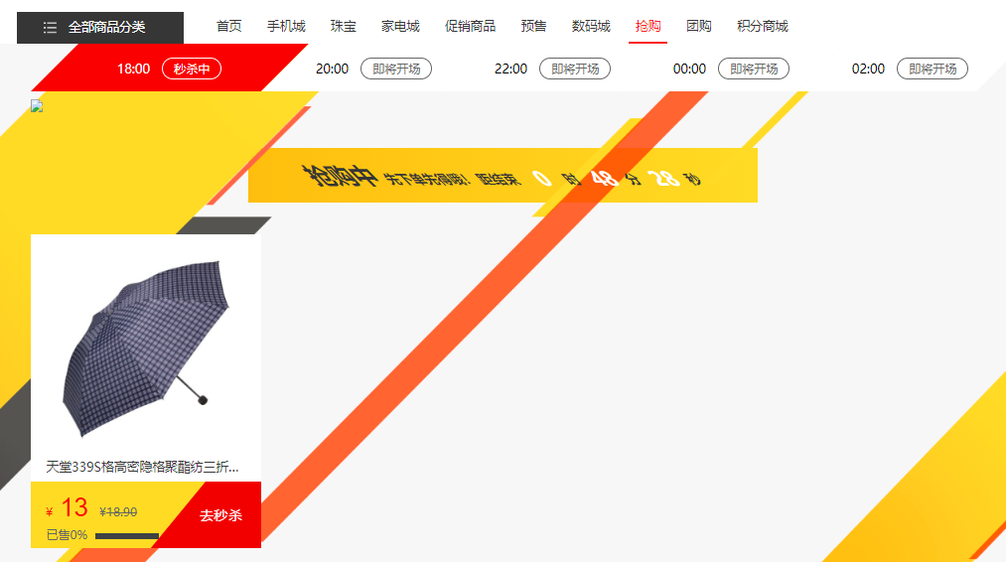
抢购列表显示要求：
商品的抢购活动时间需要恰好处于活动的两个小时区间内，
比如开始时间要求大于等于18点，同时结束时间要求小于等于20点
首先按状态排列，去秒杀的状态排在前面，再排已售罄

2.6 优惠券

(V1.0.3)2.6.1 优惠券后台管理列表
功能位置: 商城 -- 促销 -- 优惠券
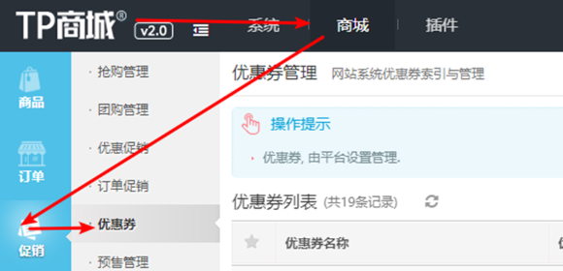
列表字段内容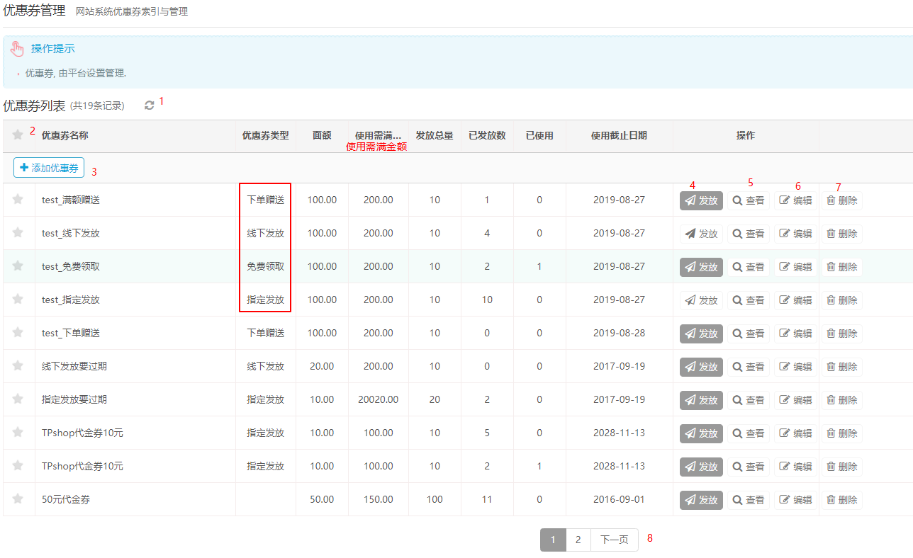
- 刷新功能 -- 单机后刷新列表内容
- 全选功能 -- 全选当前页所有优惠券
- 添加优惠券 -- 进入填写添加优惠券页面
- 发放优惠券 -- 三种图标-线下发放, 指定发放, 无需发放
- 查看优惠券 -- 查看管理当前生效优惠券
- 编辑优惠券 -- 编辑优惠券信息
- 删除优惠券 -- 点击删除优惠券
- 分页功能 -- 点击跳转分页

2.6.2 后台添加优惠券
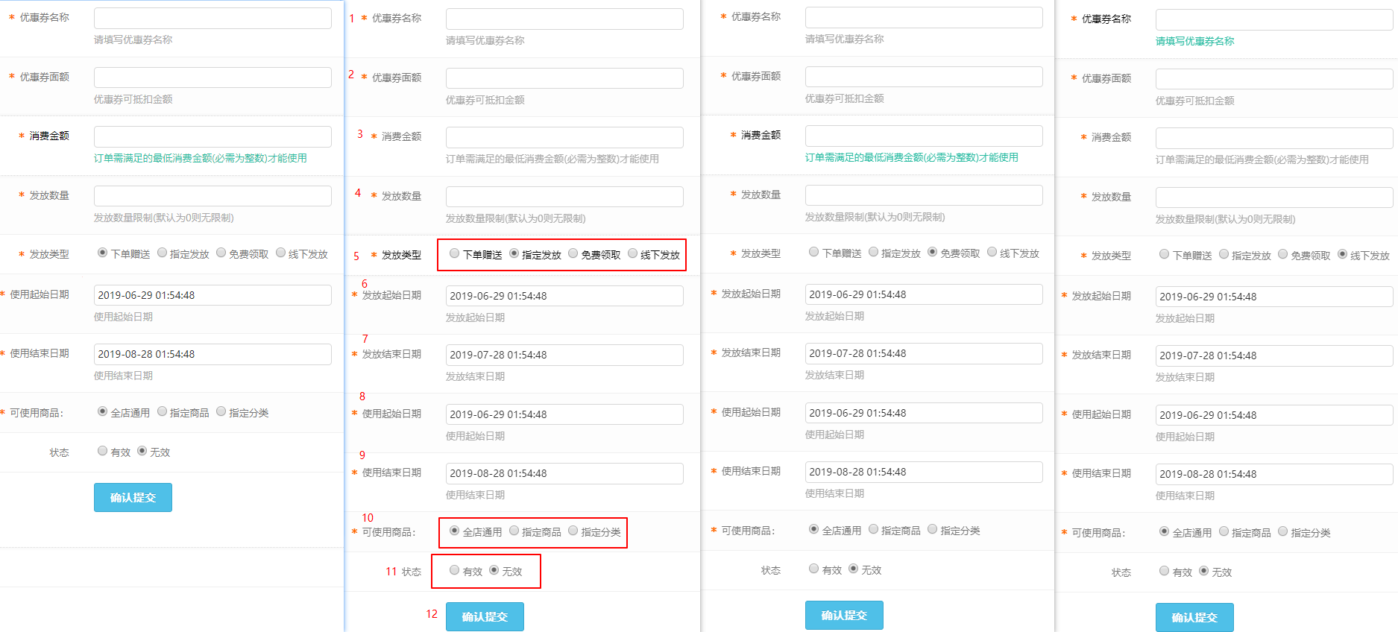
- 优惠券名称 -- 优惠券名称不能超过20个字符, 必填项
- 优惠券面额 -- 优惠券可抵扣金额, 必填项
- 消费金额 -- 订单需满足的最低消费金额(必需为整数)才能使用, 消费金额不能小于或等于优惠券金额, 最大100000000, 必填项
- 发放数量 -- 发放数量限制(默认为0则无限制), 必填项
- 发放类型 -- 下单赠送(默认)/指定发放/免费领取/线下发放
  - 下单赠(无发放日期)
  - 指定发放/免费领取/线下发放(有发放日期)
- 发起起始日期 -- 发放起始日期/日期格式 YYYY-mm-dd HH:MM:SS /发放结束日期不得小于发放开始日期/必填项
- 发起结束日期 -- 发放结束日期/日期格式 YYYY-mm-dd HH:MM:SS /必填项
  - 不在发起日期范围内无法发起
- 使用起始日期 -- 使用起始日期, 日期格式 YYYY-mm-dd HH:MM:SS , 使用结束日期不得小于使用开始日期, 必填项
- 使用结束日期 -- 使用结束日期, 日期格式 YYYY-mm-dd HH:MM:SS , 必填项
  - 不在使用日期范围内容无法使用
- 可使用商品 -- 全店通用(默认), 指定商品, 指定分类, 必填项
  - 全店通用 -- 所有商品都可以使用优惠券
  - 指定商品 --指定商品可以使用优惠券 -- 选中目标商品后点击确认提交
    - 刷新商品信息, 筛选搜索, 全选商品, 查看打开商品详情页, 分页分页显示, 提交确认 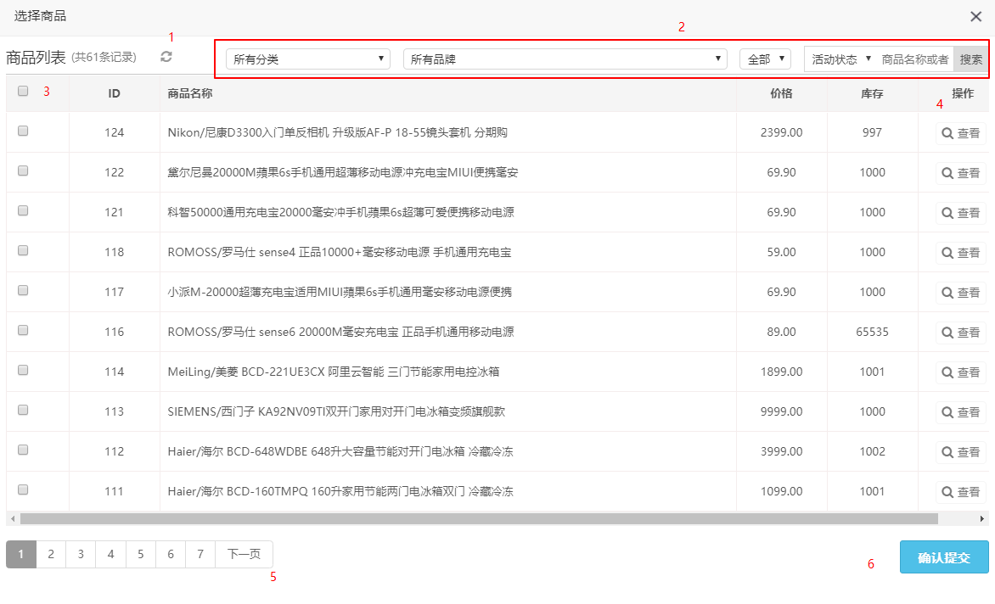
    - 点击确认提交后添加到指定商品列表 -- 商品ID, 商品名称, 价格, 库存, 操作(删除)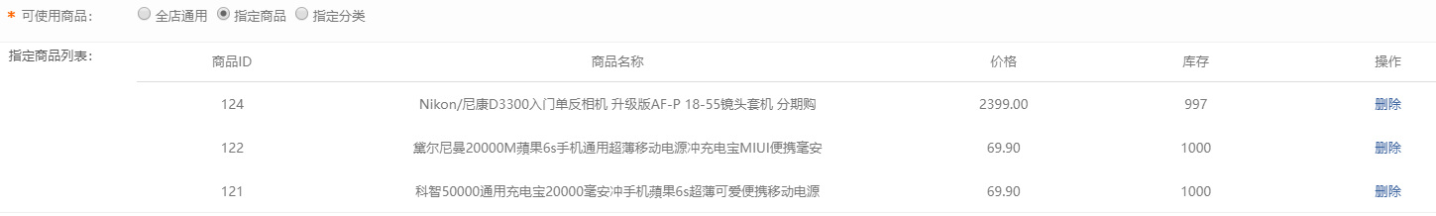
  - 指定分类 -- 指定分类可以使用优惠券(限制商品分类使用) -- 需要选择三级分类
    - 若不选表示不限制，否则请选择到指定三级分类
- 状态 -- 有效, 无效(默认)
  - 有效 -- 可用, 可发放, 可领取
  - 无效 -- 不可用, 不可发放, 不可领取
- 提交 -- 提交保存

2.6.3 后台发放优惠券

优惠券发放类型说明
发放类型 | 发放方式
下单赠送 | 优惠促销赠送<br , >订单促销赠送
指定发放 | 指定用户发放
免费领取 | 用户主动领取
线下发放 | 兑换码兑换

（V1.0.3）下单赠送发放流程(无需发放)
- 创建优惠券 -- 正确填写优惠券信息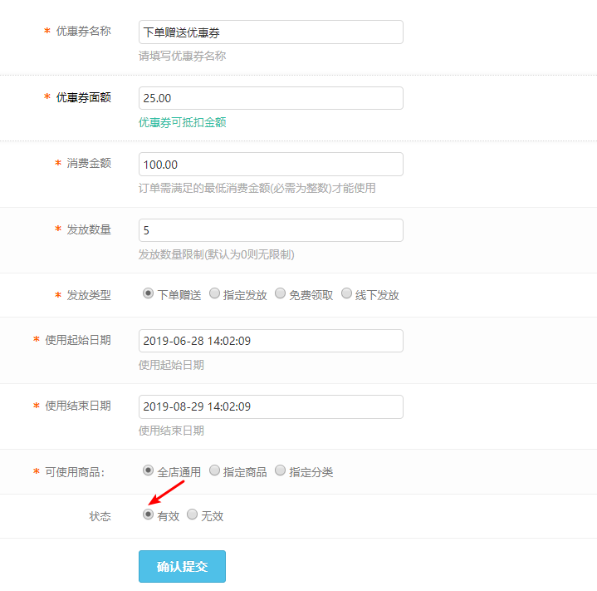

- 发放优惠券 -- 优惠促销赠送 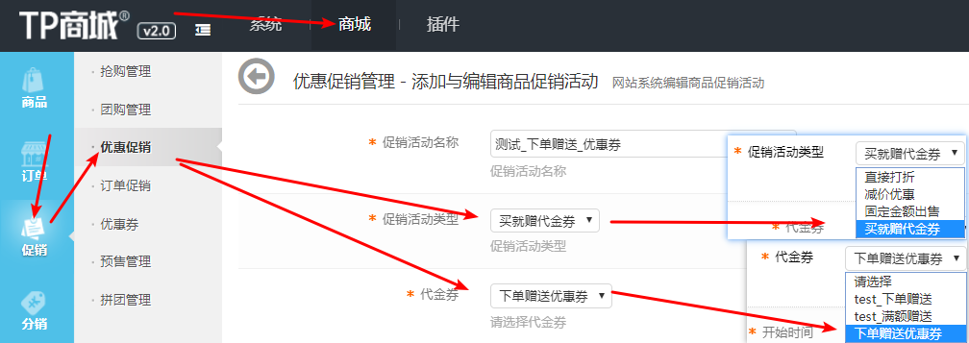
  - 用户下单购买指定优惠促销商品后,满足条件可自动获得优惠券 -- 相同优惠券获取一次
- 发放优惠券 -- 订单促销赠送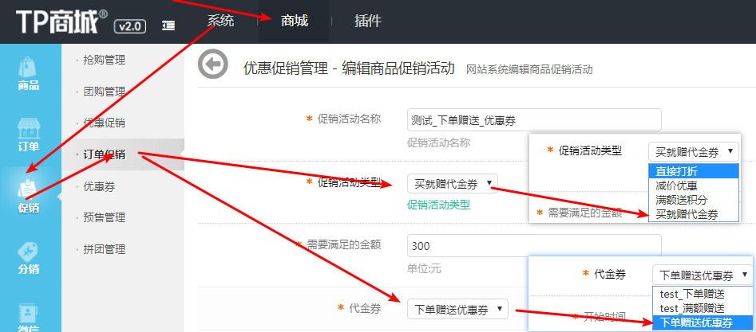
  - 用户下单超过一定金额完成订单后,满足条件可自动获得优惠券 -- 相同优惠券获取一次

指定发放发放流程(指定发放)
- 创建优惠券 -- 正确填写优惠券信息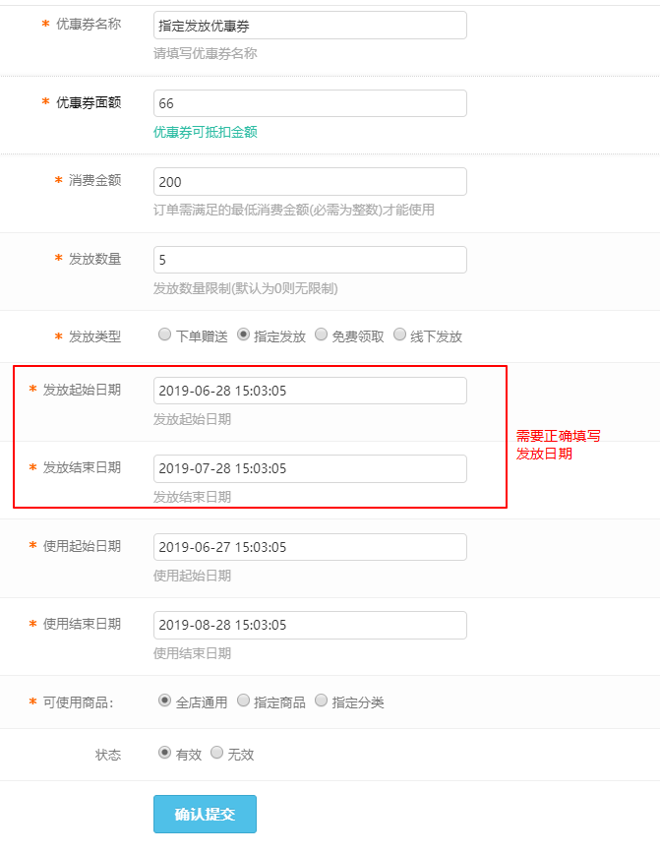
- 在优惠券列表中对应点击发放 -- 选中需要发放用户 -- 点击发放 -- 限发一次, 发放后用户消失
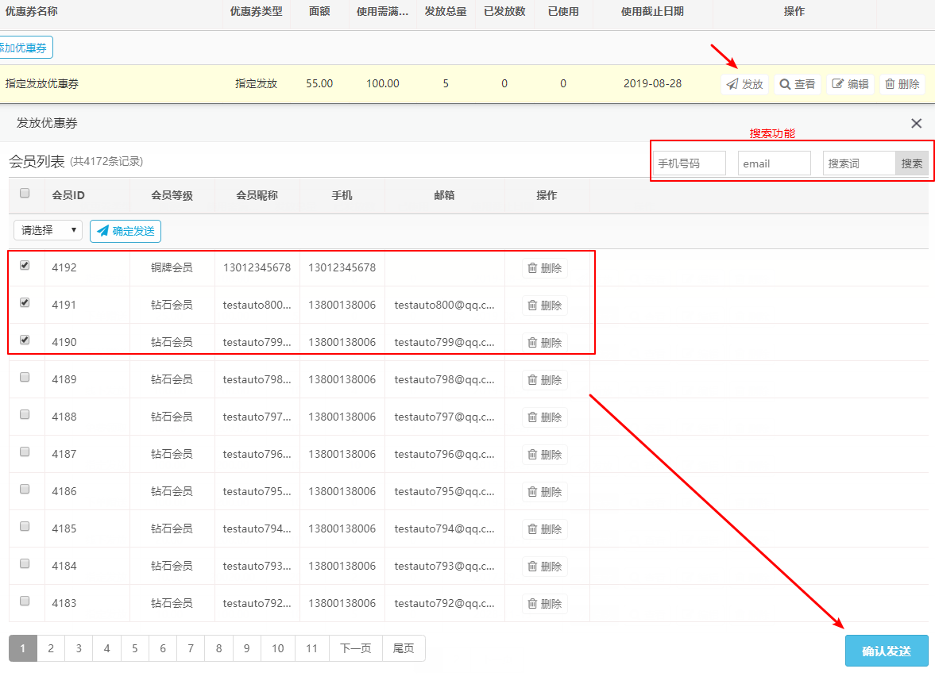

免费领取发放流程(无需发放)
- 创建优惠券 -- 正确填写优惠券信息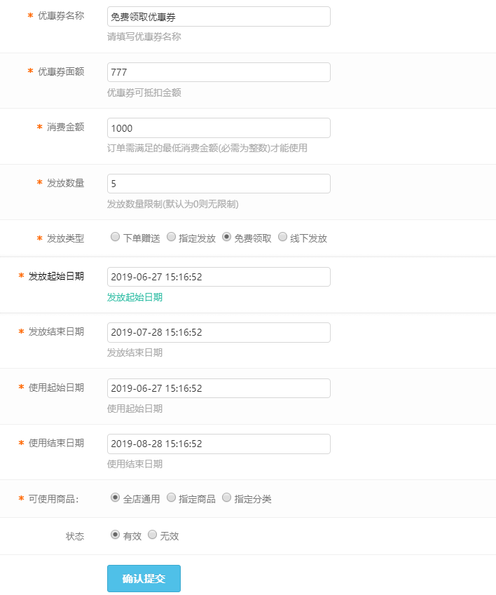
- 领券中心
  - 后台配置导航栏-- 首页导航进入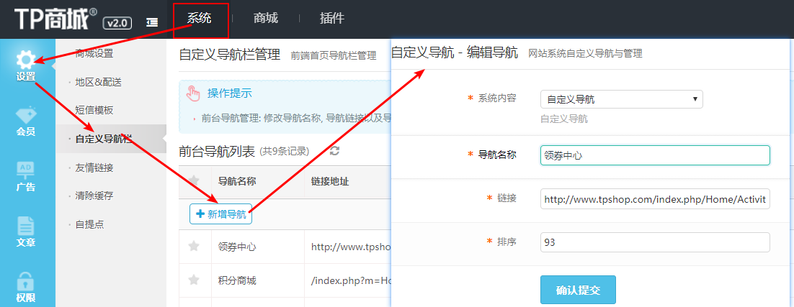
  - 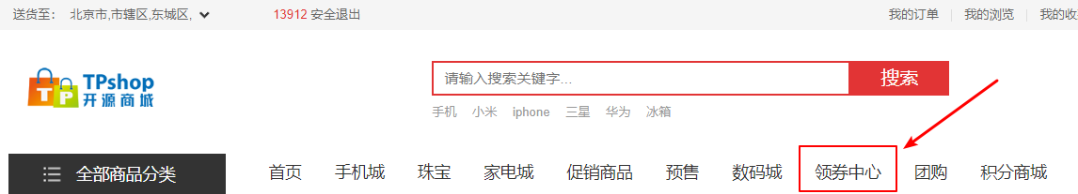

  - 我的商城 -- 我的优惠券 -- 领取更多优惠券 -- 进入领券中心页面
    - 进入优惠券领取页面(默认创建时间先后顺序显示)
    - 点击目标优惠券
    - 领取成功提示
    - 限领一次, 领取后消失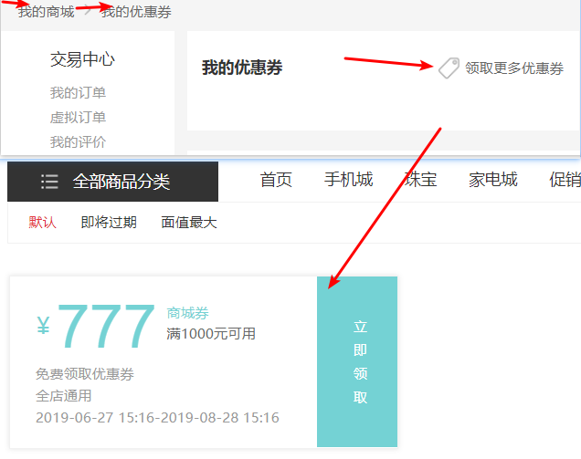

线下发放发放流程(线下发放)
- 创建优惠券 -- 正确填写优惠券信息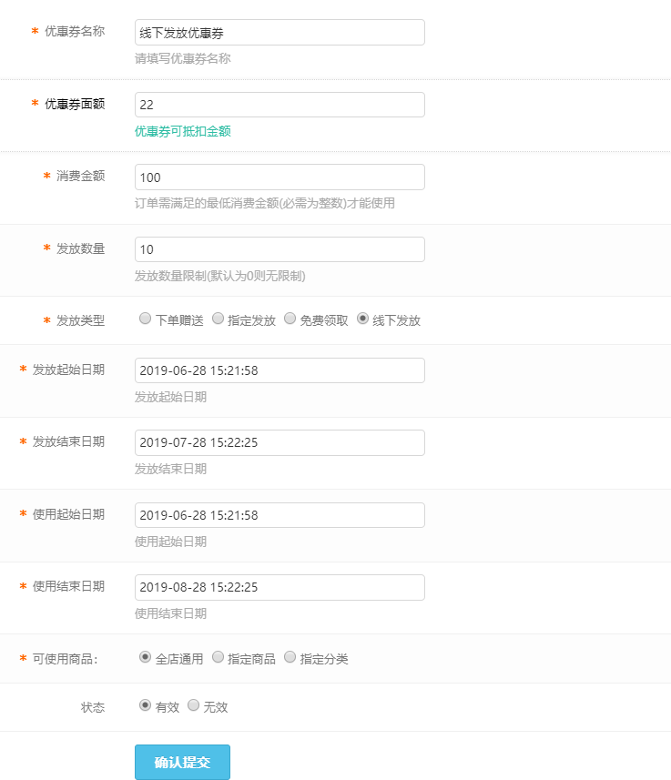

- 在优惠券列表中对应点击发放 -- 填写生成兑换码数量 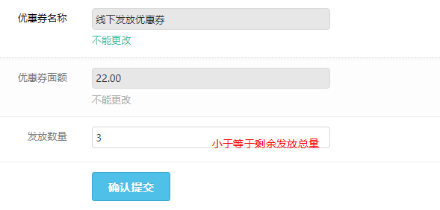
- 用户获取兑换码, 兑换优惠券 -- 用户在支付时可以使用优惠券码兑换优惠券 -- 用户可以获取多个形同优惠券(每个兑换码限用一次)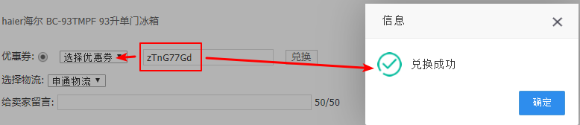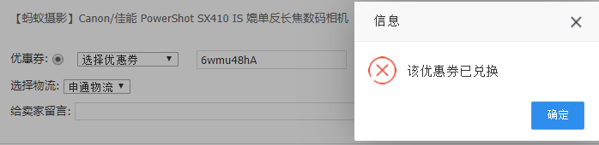

（V1.03）2.6.4 后台查看优惠券
点击对应优惠后面的查看优惠券 -- 查看当前优惠券状态, 进行优惠券管理
下单赠送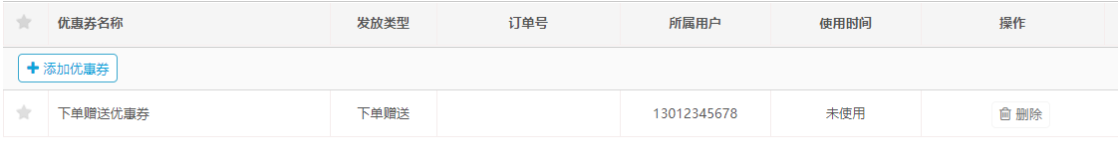
指定发放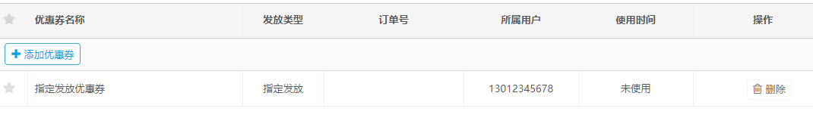
免费领取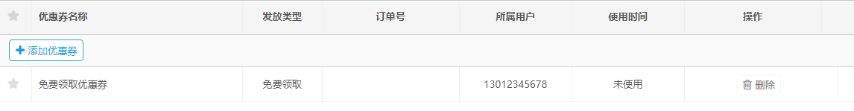
线下发放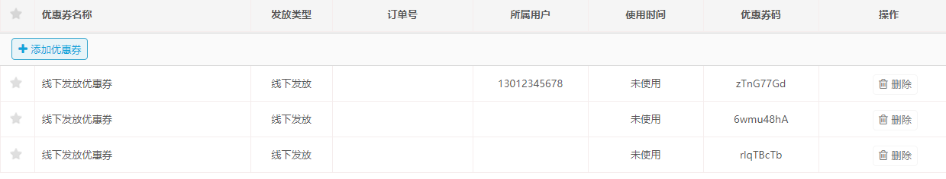
获得优惠券后 -- 我的优惠券预览可见 -- 我的优惠券未使用可见
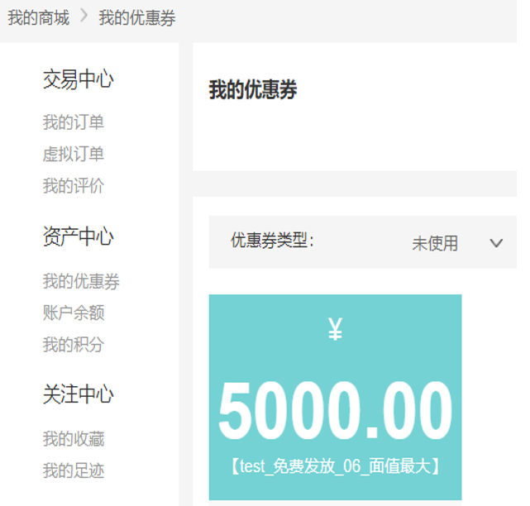

（V1.0.3）2.6.5 后台编辑优惠券
- 当优惠券添加之后，有用户已经领取到了对应的优惠券，但是未使用。则自动更新为优惠券编辑之后的信息
- 如果已经使用，则不发生任何变化
- 如果编辑发放数量小于当前已经领取的数量，则对于原有的领取优惠券无任何的影响

(V1.0.3 )2.6.6 后台删除优惠券
- 点击对应优惠券删除功能 -- 删除后对应从用户优惠券列表中消失
- 对于已经领取的优惠券不影响

2.6.7 优惠券后台分页功能
分页显示优惠券信息
- 点击页码跳转到指定页, 当前页灰色背景
- 点击下一页向下翻页, 首页无上一页, 尾页无下一页

（V1.0.3）2.6.8 优惠券前台查看
- 我的商城 -- 资产中心 -- 我的优惠券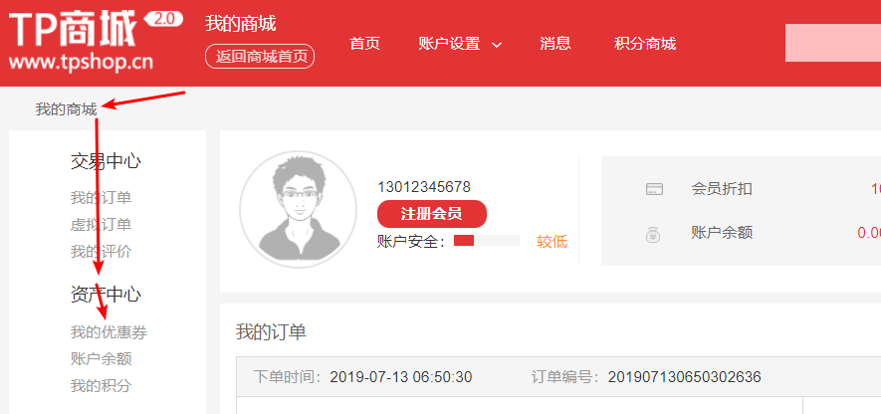

- 我的商城 -- 我的优惠券 -- 查看更多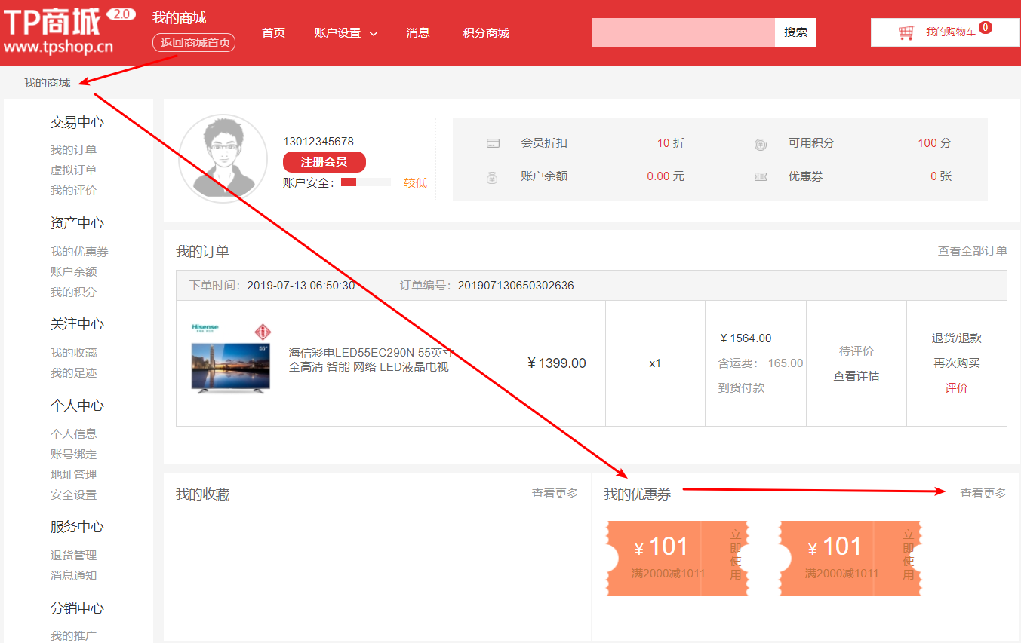

  - 优惠券预览(显示最近获得的两个未使用的优惠券)
  - 显示 – 面额, 使用条件, 立即使用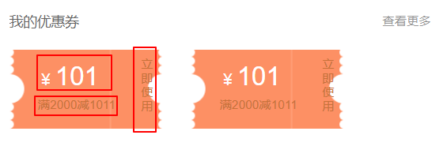
- 我的优惠券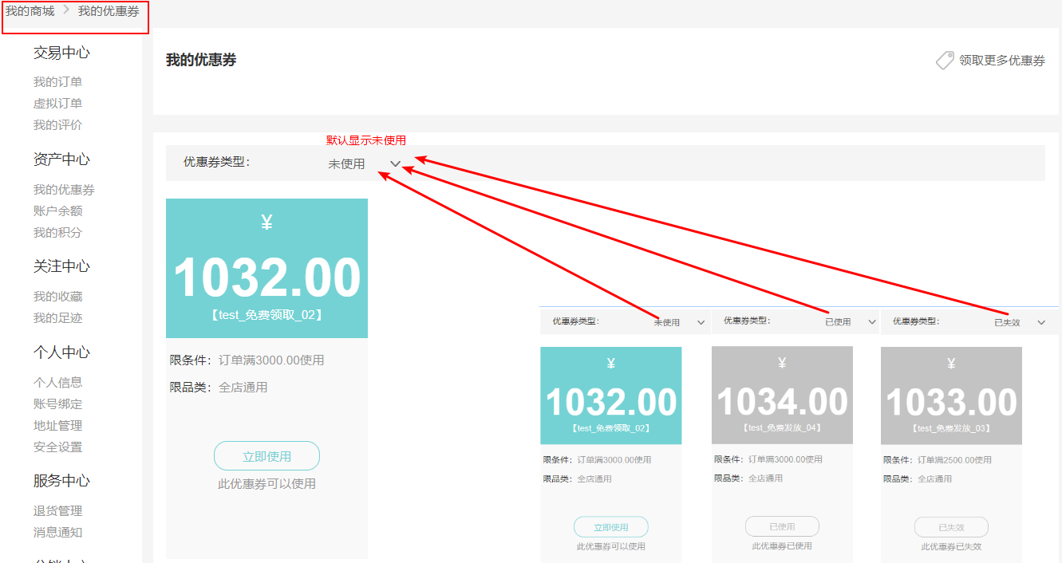
  - 优惠券类型 -- 下拉菜单(未使用, 已使用, 已失效) -- 鼠标悬停展出, 点击后选中(选中状态红色,显示选中分类)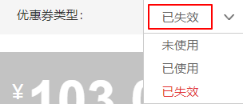
    - 未使用 -- 可用, 未使用(新领取)
    - 已使用 -- 可用, 已使用(订单提交)
    - 已失效 -- 可用, 已失效(超出使用时间)
  - 显示详情
    - 未使用 – 面额, 优惠券名称, 有效期(年月日), 限制条件, 限制品类, 状态(立即使用-可点击), 状态描述
      - 限制品类 -- 全店通用, 指定商品可用, 指定分类商品可用
    - 已使用 – 面额, 优惠券名称, 使用时间(年月日), 限制条件, 限制品类, 状态(已使用-无法点击), 状态描述
    - 已失效 – 面额, 优惠券名称, 有效期(年月日), 限制条件, 限制品类, 状态(已失效-无法点击), 状态描述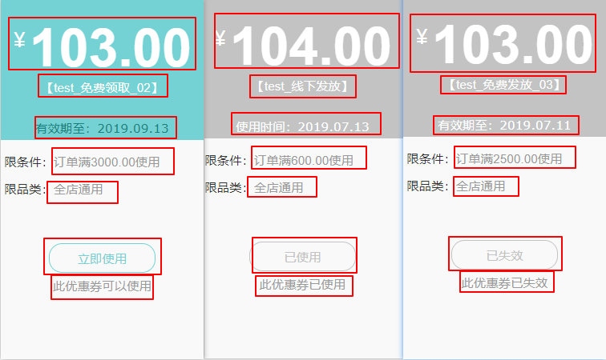

2.6.9 优惠券前台领取
- 领券中心
我的优惠券 -- 领取更多优惠券 (免费领取) -- 领券中心
- 显示 -- 有可用优惠券
  - 面额, 类型, 使用条件(限条件), 名称, 使用范围(限品类), 使用时间, 立即领取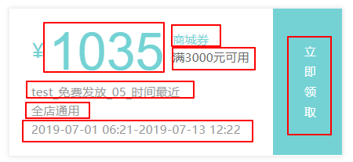
  - 排序 -- 默认(创建时间), 即将过期(使用结束时间), 面值最大(优惠券金额)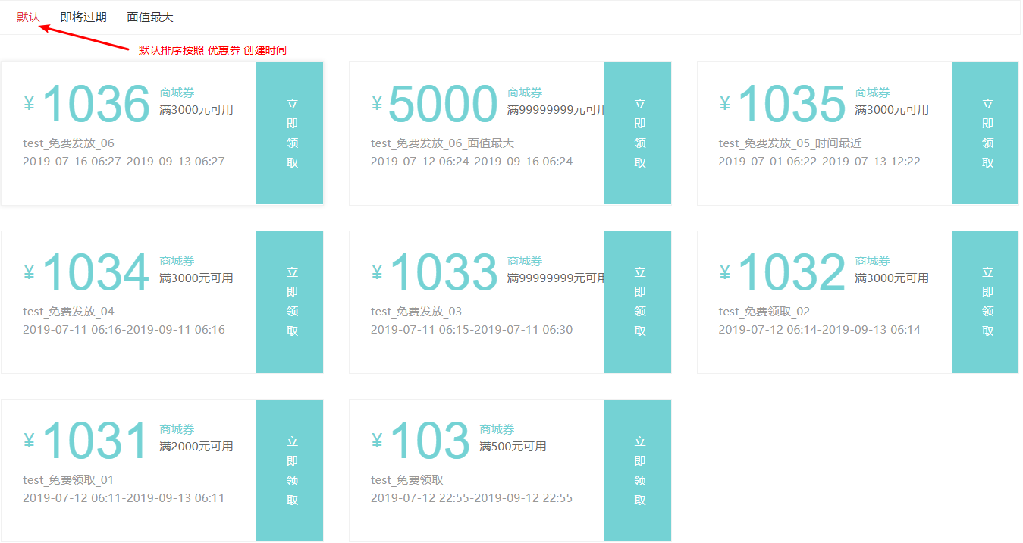
  - 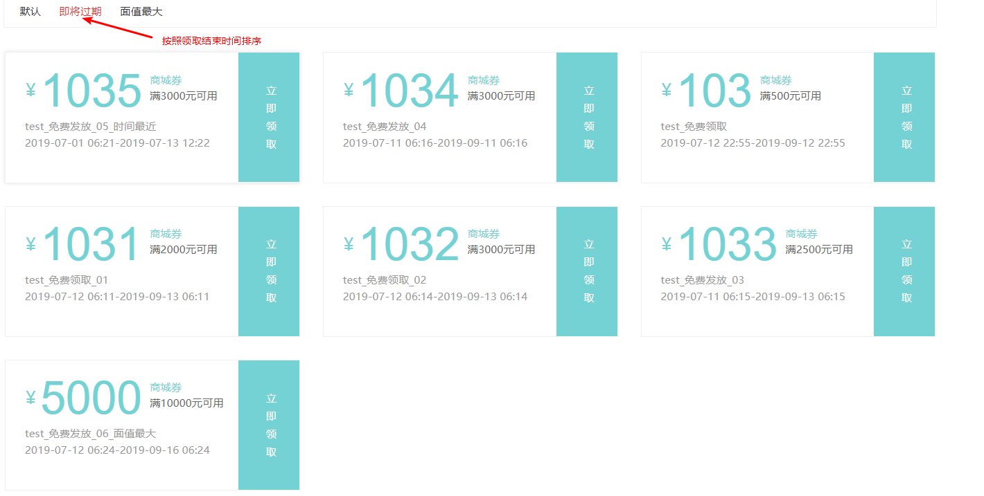
  - 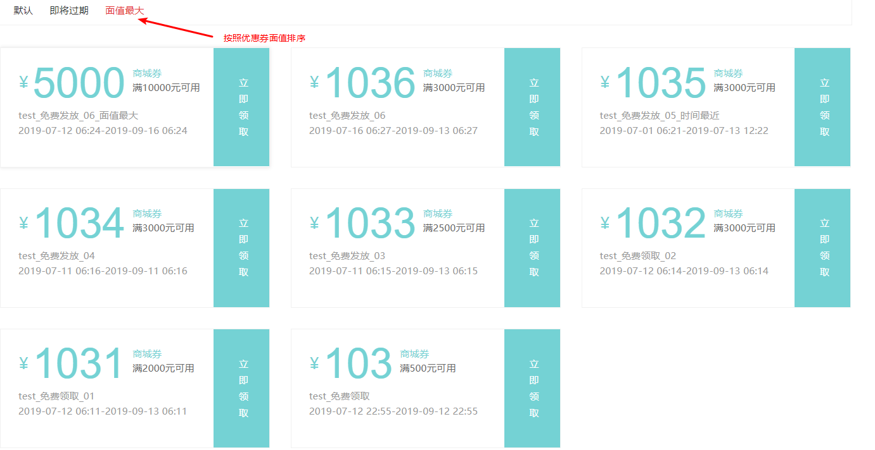
  - 显示 -- 无可用优惠券 -- 显示提示页面
    - 关闭界面 -- 点击后关闭当前页面,跳转到首页
- 领取优惠券(免费领取) -- 成功领取 -- 重复领取提示信息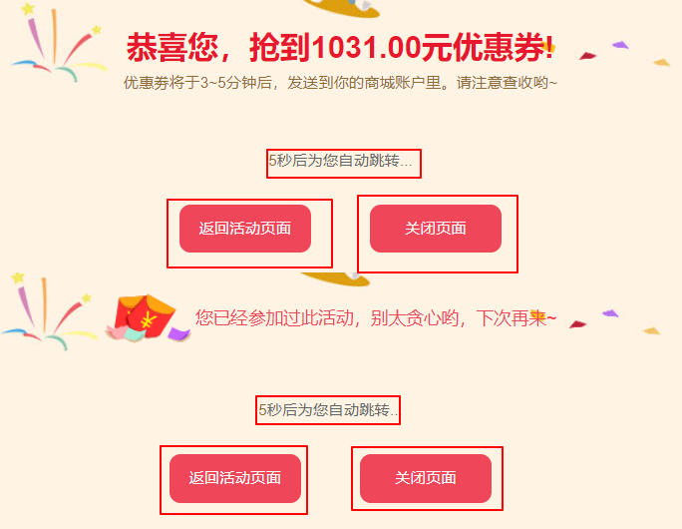
- 倒计时五秒跳转回优惠券领取活动页面
- 返回活动页面 -- 点击后跳转回优惠券领取活动页面
- 关闭界面 -- 点击后关闭当前页面,跳转到首页

(V1.0.3) 12.6.10 优惠券前台使用
- 订单提交页面使用 -- 默认不使用优惠券。
- 每个订单优惠券每次只能使用一张, 优惠券不可混合使用, 线下券兑换后如果不符合当前订单条件将不能使用(兑换成功但不显示)。
- 使用条件：根据订单的满额来限制，该订单满额的限制读取优惠券的配置要求。
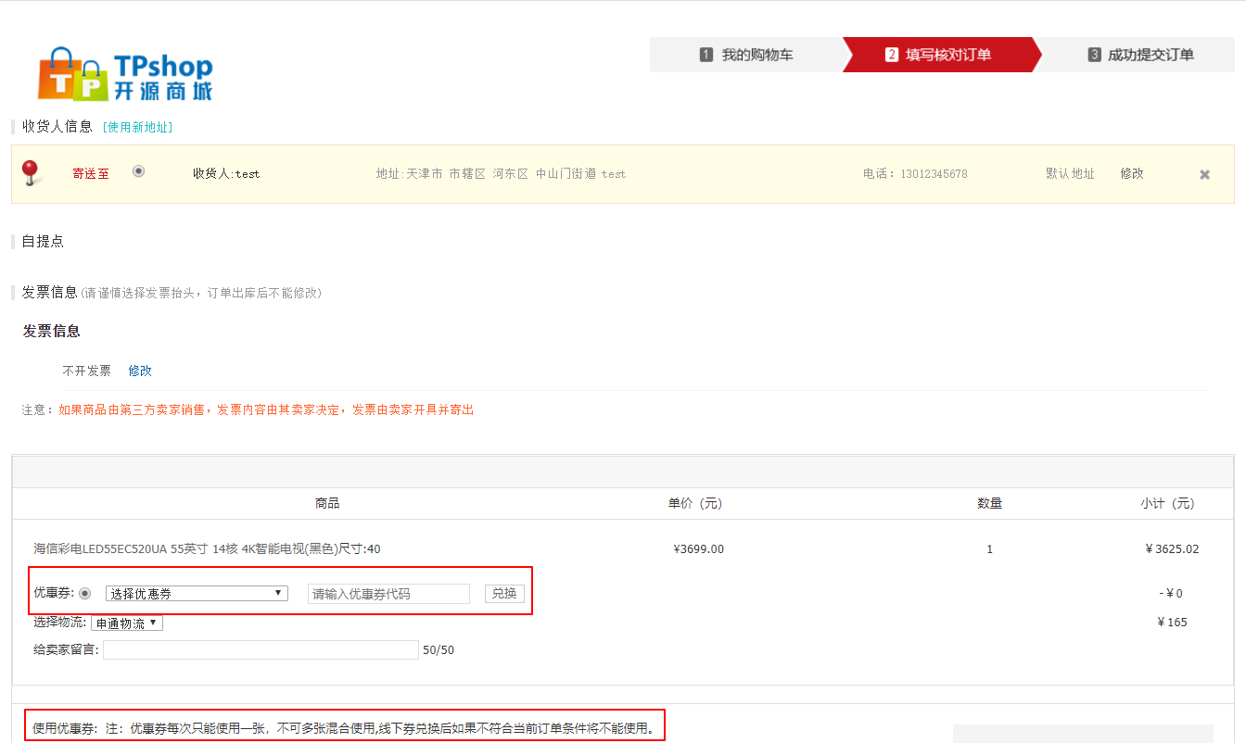
  - 选择优惠券 -- 下拉框默认显示符合条件优惠券 -- 选中后优惠券正确计算小计结果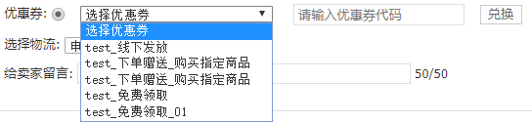
  - 线下优惠券兑换功能 -- 输入八位大小写字母数字组合的优惠券兑换码 -- 点击兑换 -- 兑换成功后
    - 符合订单条件 -- 显示在选择优惠券列表中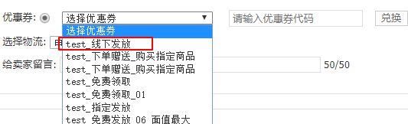
    - 不符合条件 -- 不显示在优惠券列表中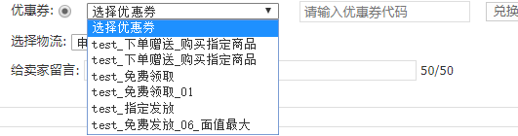
- 选中优惠券后,自动更新订单小计，使用优惠券金额，应付金额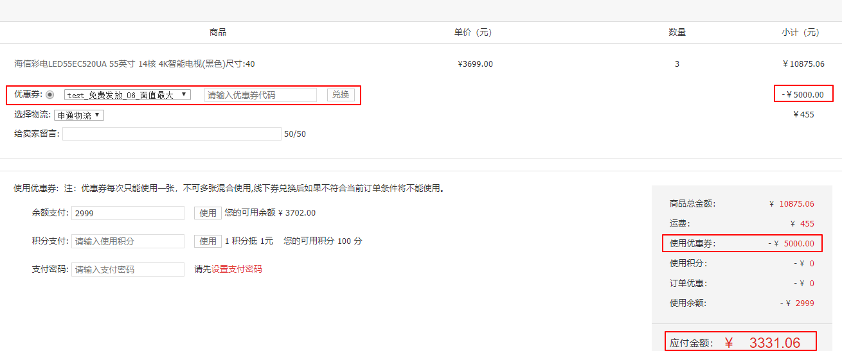
- 提交订单后优惠券为已使用状态(未支付订单取消后优惠券恢复为未使用)
- 已支付订单后取消订单优惠券不会返还(直到完成退款后恢复为未使用)

2.6.11 免费领取优惠券使用流程

2.7 会员列表管理
平台位置：后台==》系统==》会员==》会员列表

2.7.1 顶部区域
1. 操作提示信息正确显示，点击能够收起提示消息。
2. 刷新按钮能正常工作，点击该按钮，页面数据更新。
3. 列表支持手机或者邮箱的精确查询，搜索功能，支持Enter快捷操作。
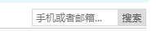

2.7.2 添加会员
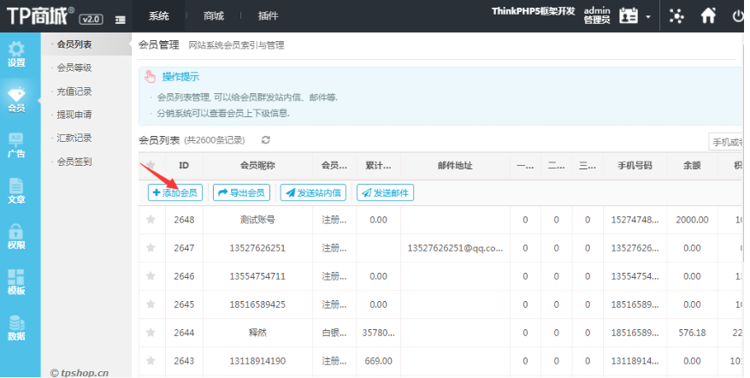
点击【添加会员】按钮后，页面跳转至添加会员详细页面：
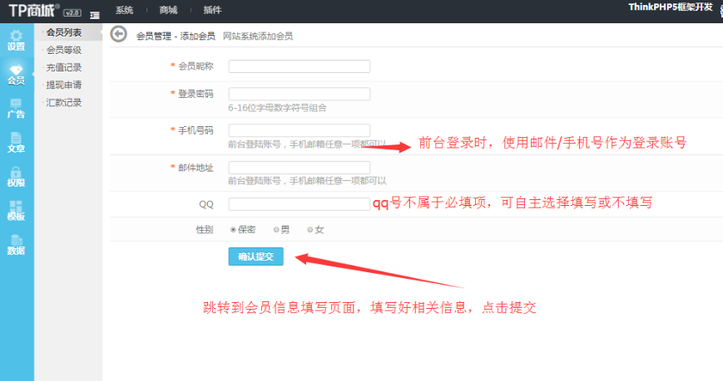
说明：
- 会员昵称：必填，长度在20个字符以内，可以重复；
- 登录密码：必填，6-16位字母数字符号组合（可以是纯数字，纯字母，纯符号）；
- 手机号码：未注册过的第一位是1，第二位大于2的11位自然数；
- 邮箱地址：用户名@主机名.域名（@前的用户名只能包含字母，数字，下划线），邮箱地址不能重复；
- QQ： 6~11位的自然数，选填项，可以重复；
- 性别：保密，男，女
- 手机，邮箱至少填写其中一个
- 提交成功，跳转到列表页面，列表增加一条数据
- 内容填写错误，点击确认提交，提示对应的错误信息

2.7.3 导出会员
点击【导出会员】按钮，导出当前系统中全部的会员信息。
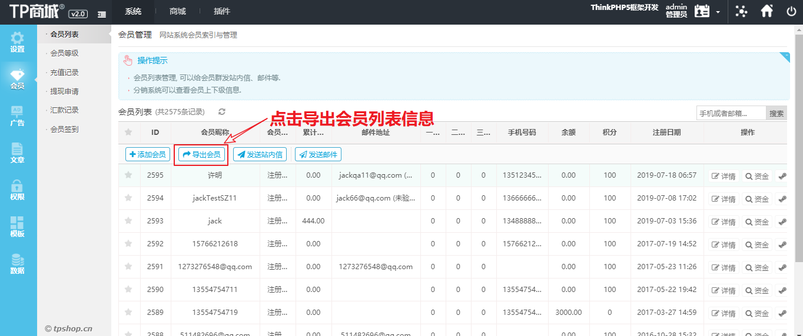
导出数据以xls文件存储，文件名称包含当前日期，导出的会员列表字段包含：会员ID、会员昵称、会员等级、手机号、邮箱、注册时间、最后登陆、余额、积分、累计消费。
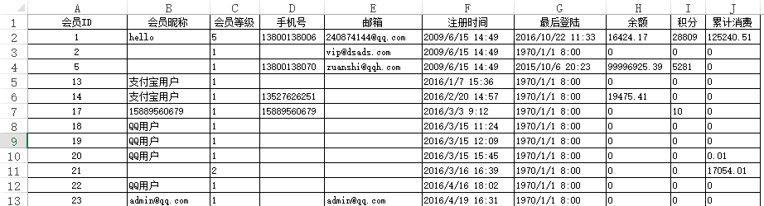

2.7.4 发送站内信
发送站内信时，必须先勾选接收站内信的会员，否则系统会消息提示如下：
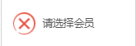
勾选要接收站内信的会员后，点击【发送站内信】按钮：
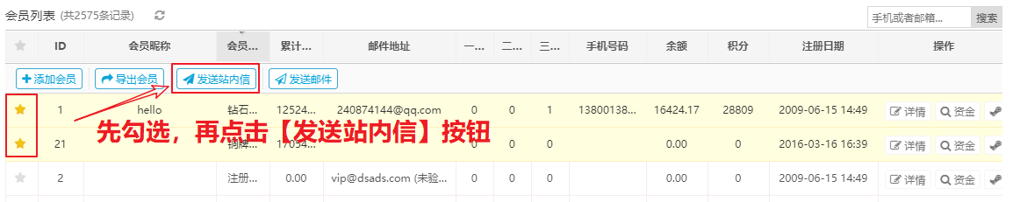
点击后效果如下，弹出页面的会员列表部分自动填入已勾选的会员信息【会员ID + ‘ ’ +会员昵称】
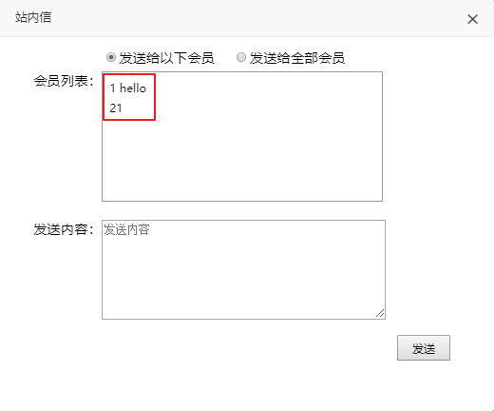
填写好【发送内容】后，点击发送按钮，系统提示消息如下：
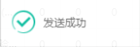
站内信接收会员，登录前台系统后，进入【我的商城】==》【消息】能看到系统推送的消息。
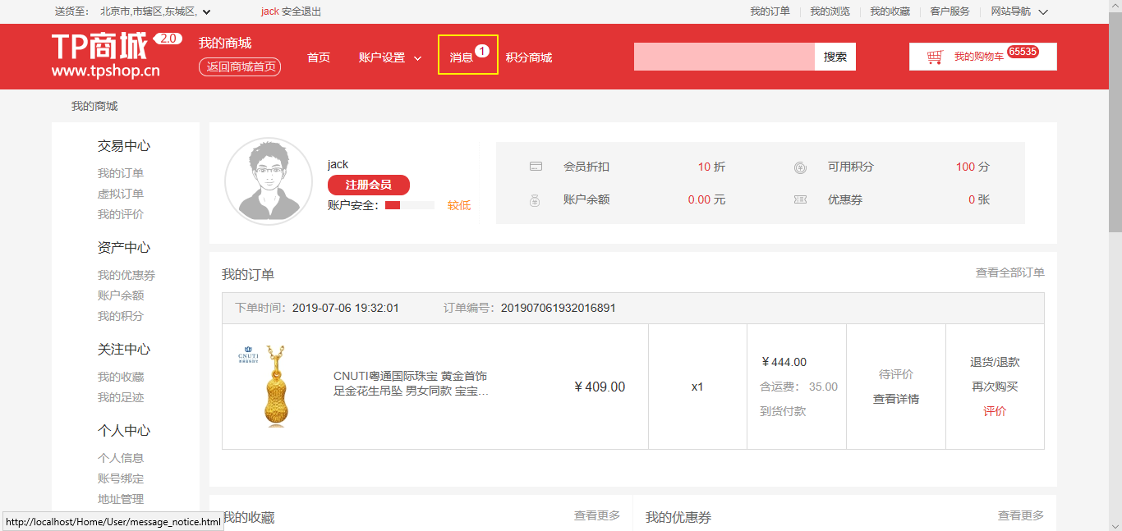
点击【我的商城】==》【消息】，页面跳转至消息列表页，信息展示如下：
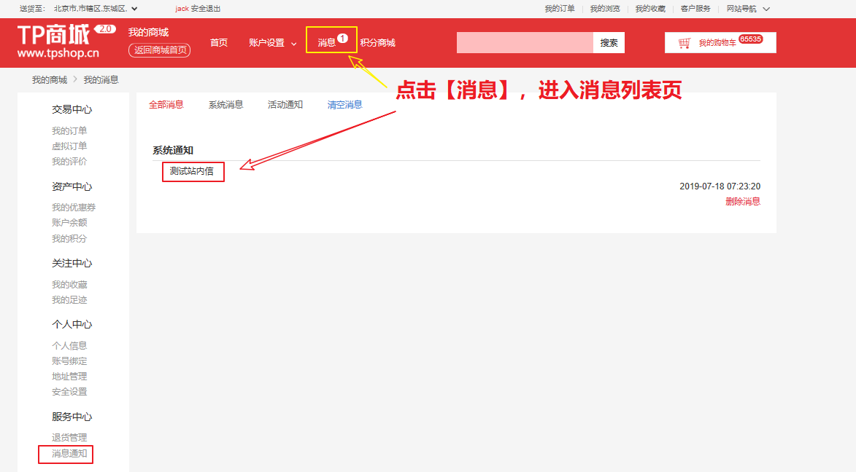

2.7.5 发送邮件
发送邮件时，必须先勾选接接收邮件的会员，否则系统会消息提示如下：

勾选要接收邮件的会员后，点击【发送邮件】按钮
场景一：会员使用手机号进行注册，并未维护邮箱信息，弹出页面如下：
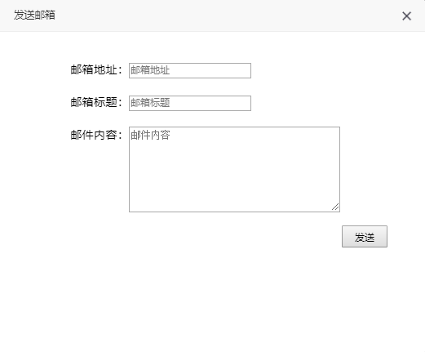
用户手动填写【邮箱地址】、【邮箱标题】、【邮件内容】后点击【发送】按钮发送相关邮件。
邮件样例如下：
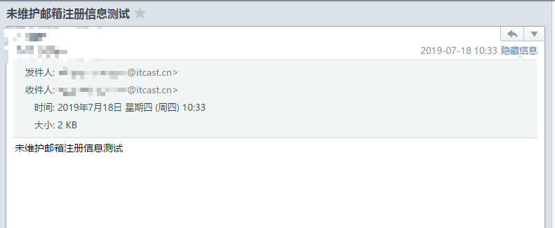

场景二：会员使用邮箱进行注册时，弹出页面如下：
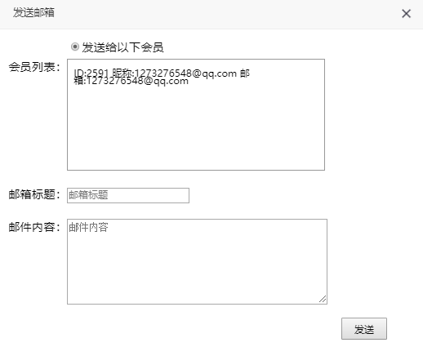
说明：弹出页面中系统会自动带出【会员ID】、【昵称】、【邮箱】，手动填写【邮箱标题】和【邮件内容】后点击【发送】按钮发送邮件。
邮件样例如下：
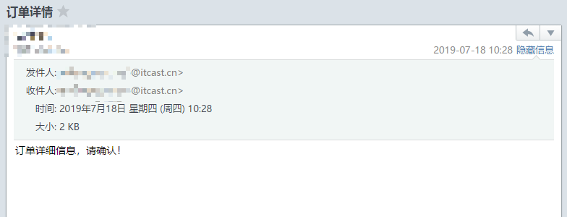
发送邮件系统设置说明：
1. 进入【系统】==》【设置】==》【商城设置】==》【邮件设置】
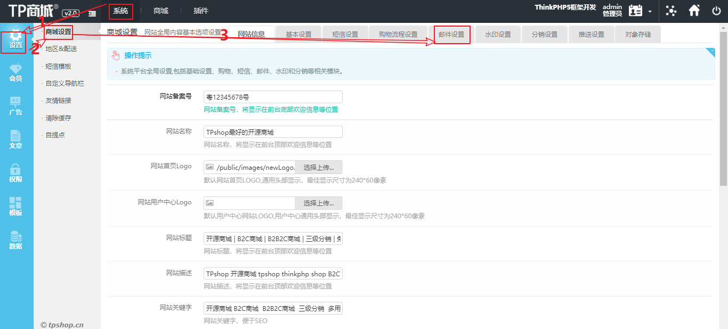
2. 点击【邮件设置】页签，填写邮件发送服务器相关信息
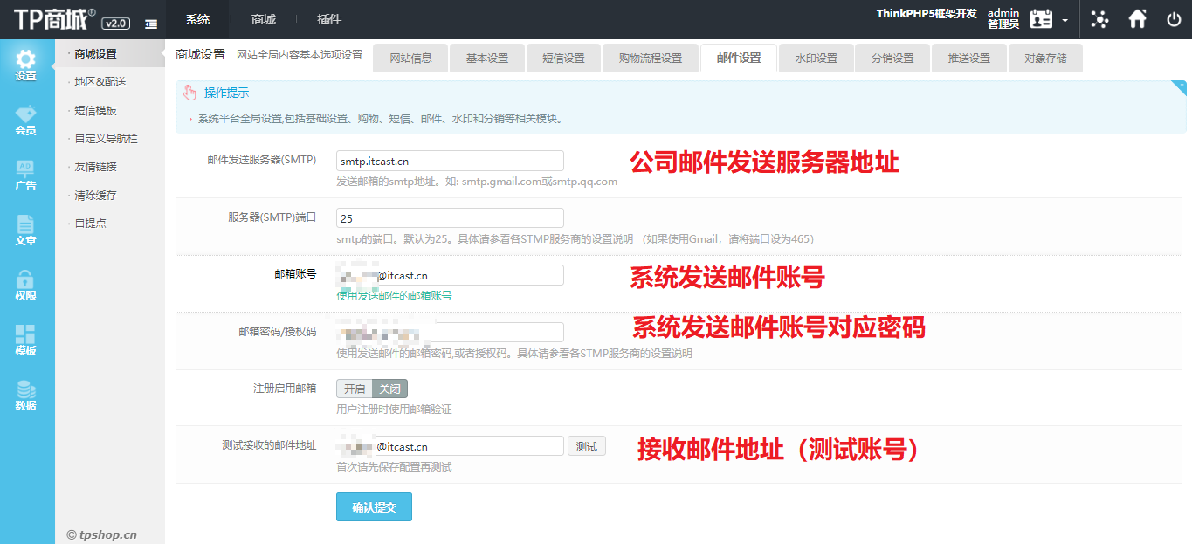
3. 点击【确认提交】按钮，保存设置信息后，点击【测试】按钮，测试邮件服务器功能正常。系统后台发出如下样例邮件：
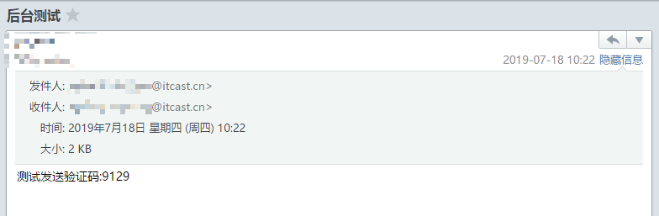

2.7.6 会员列表
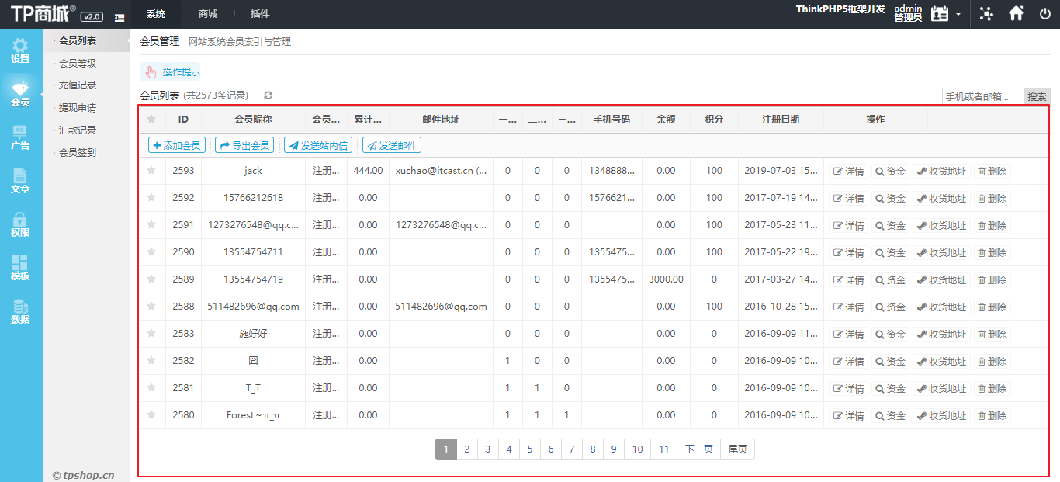
说明：
1.会员列表默认按照添加时间倒序排序，同时支持按照【ID】、【会员昵称】、【会员等级】、【累计消费金额】、【邮件地址】、【手机号码】、【余额】、【积分】、【注册日期】进行排序（正序和倒序）：
2.列表字段中 【一级下线数】，【二级下线数】，【三级下线数】不支持排序。
3.可以对会员列表的每条数据进行【详情】、【资金】、【收货地址】、【删除】相关操作。
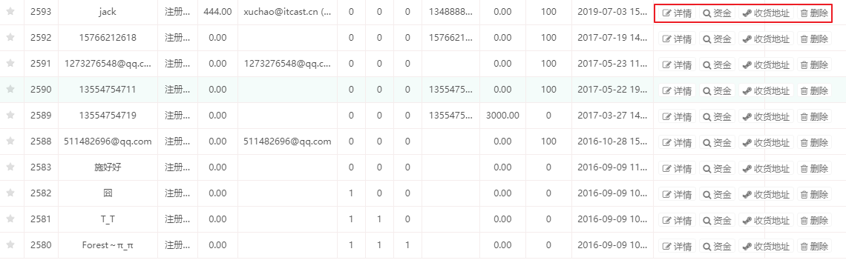
4. 会员列表提供分页展示功能，每页展示10条会员信息，并提供页码导航（包含首页、尾页、上一页、下一页等）如下图所示：
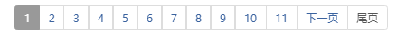

2.7.7 查看会员详情
查看会员详情的同时，还可以修改会员的信息，冻结会员，开启分销功能。
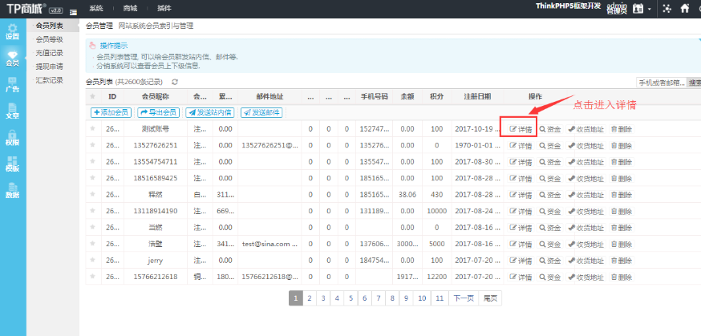

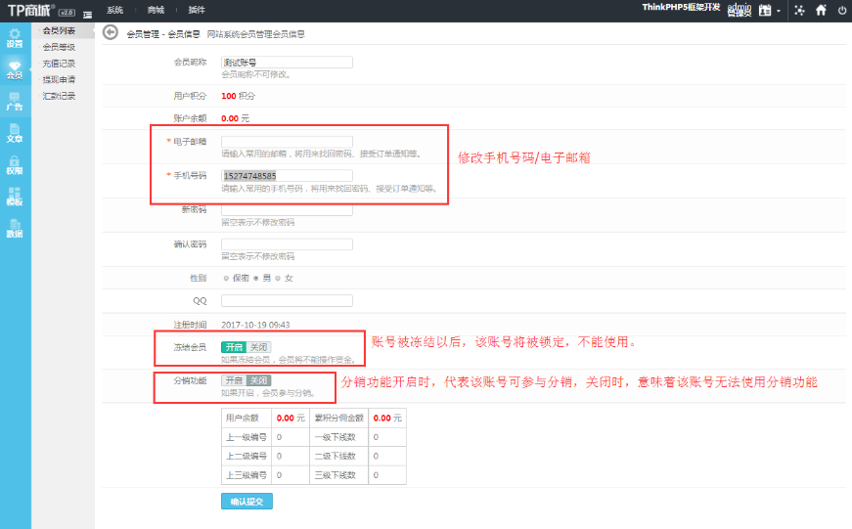
说明：【冻结会员】开启后，会员将被锁定，不能进行登录。

2.7.8 管理会员资金
资金：可以记录会员每一次的资金操作记录包含【提现】与【充值】。列表提供【资金调节】与【返回会员列表】操作。
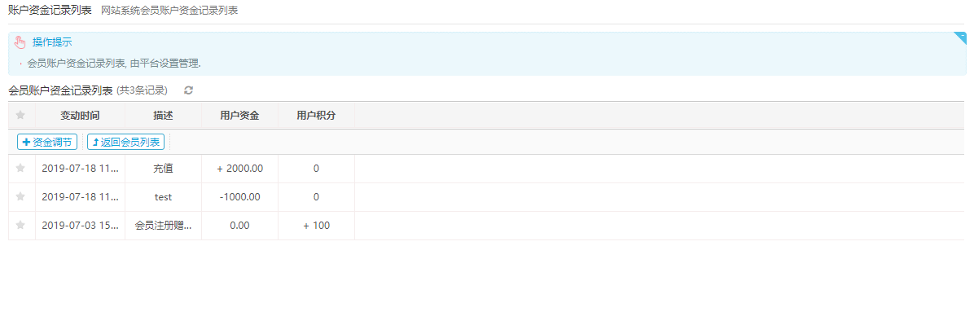
点击【资金调节】，可以对资金进行动态调整。
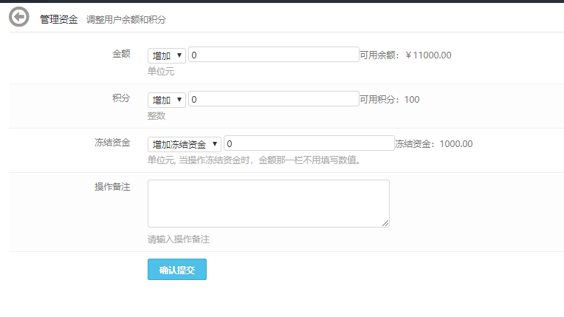

2.7.9 管理会员收货地址
收货地址：展示前台用户管理的地址信息，提供相关信息的显示功能。
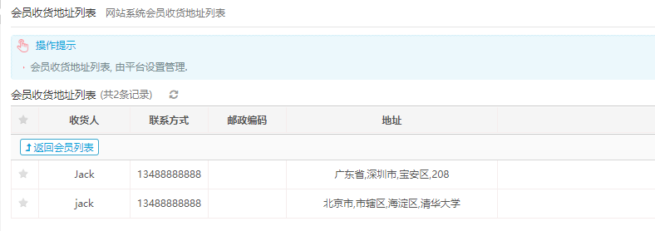
前台用户地址设置如下：
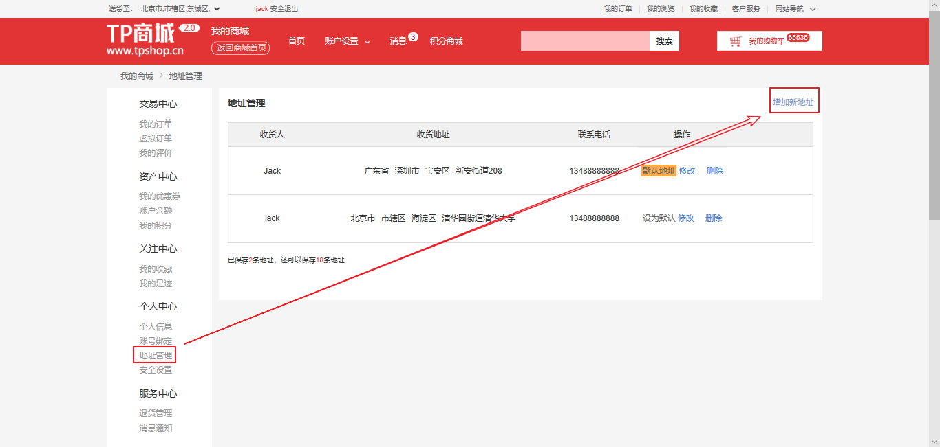

2.7.10 删除会员
删除：列表提供会员数据删除功能，删除数据前必须弹窗提示确认本次操作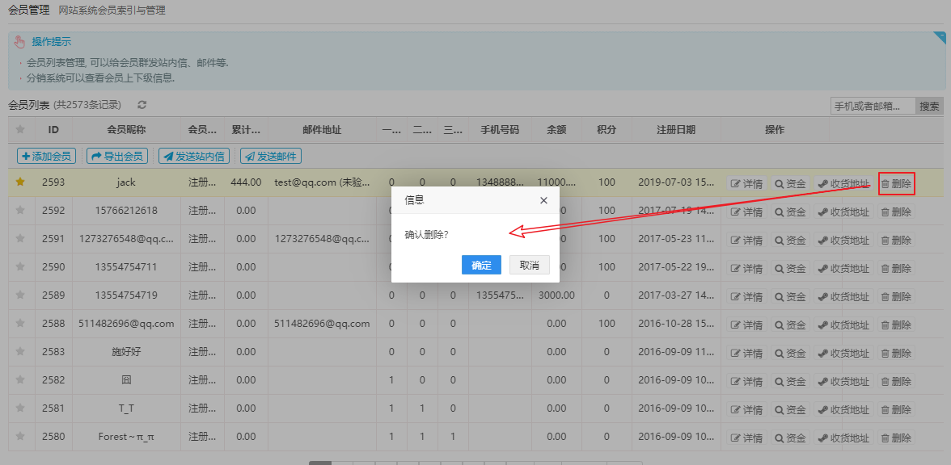

主要业务流程

前台
- 登录会员账号
- 搜索商品
- 加入购物车/立即购买
- 去结算
- 填写生成订单
- 订单付款/取消订单
- 订单确认收货

后台
- 查看订单
- 确认订单/作废订单
- 去发货
- 对【货到付款】的订单确认收款

产品非功能性需求
浏览器兼容：
Ie9以上，chrome，Firefox

备注
验收项目以此需求文档为准，不以口述需求作为项目验收标准。

评价

前台评价订单

6.1.1 评价订单页展示
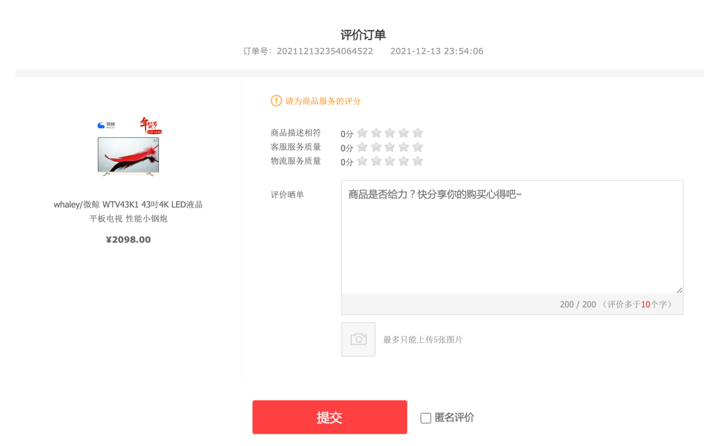
展示信息：
- 订单信息：订单号、订单时间、商品图片、商品标题、商品价格
- 商品服务：商品描述相符/客服服务质量/物流服务质量
- 评价晒单：文字输入框（默认提示信息）/图片上传按钮
- 提交项：提交按钮/匿名评价勾选框

6.1.2 评价订单规则
- 商品服务：3项均必选/3分以下差评/3-4分为中评/5分为好评
- 评价晒单：最少10字，最大200字
- 图片上传：
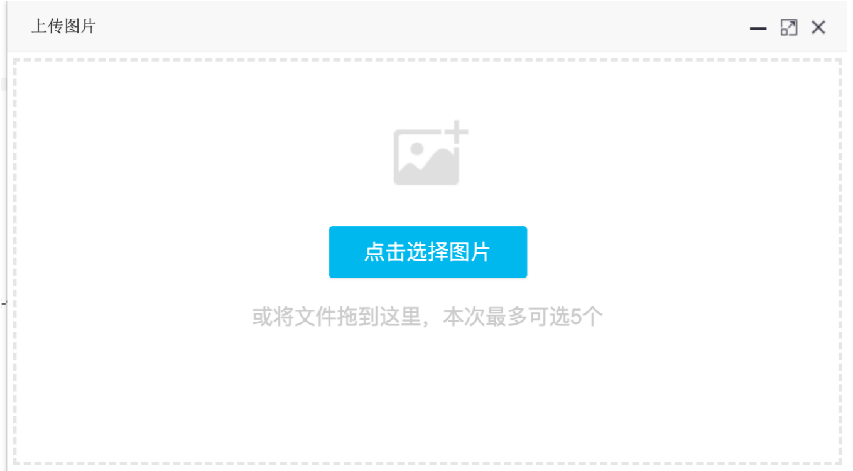
- 点击选择图片后，显示“上传图片”框。可以编辑选择图片
点击“继续添加”，选择新的图片上传，超过5张提示“图片已有5张，请先删除再上传”。
点击“确定使用”，返回订单评价页
鼠标移至图片上，右上角显示删除按键，点击删除可移除图片。
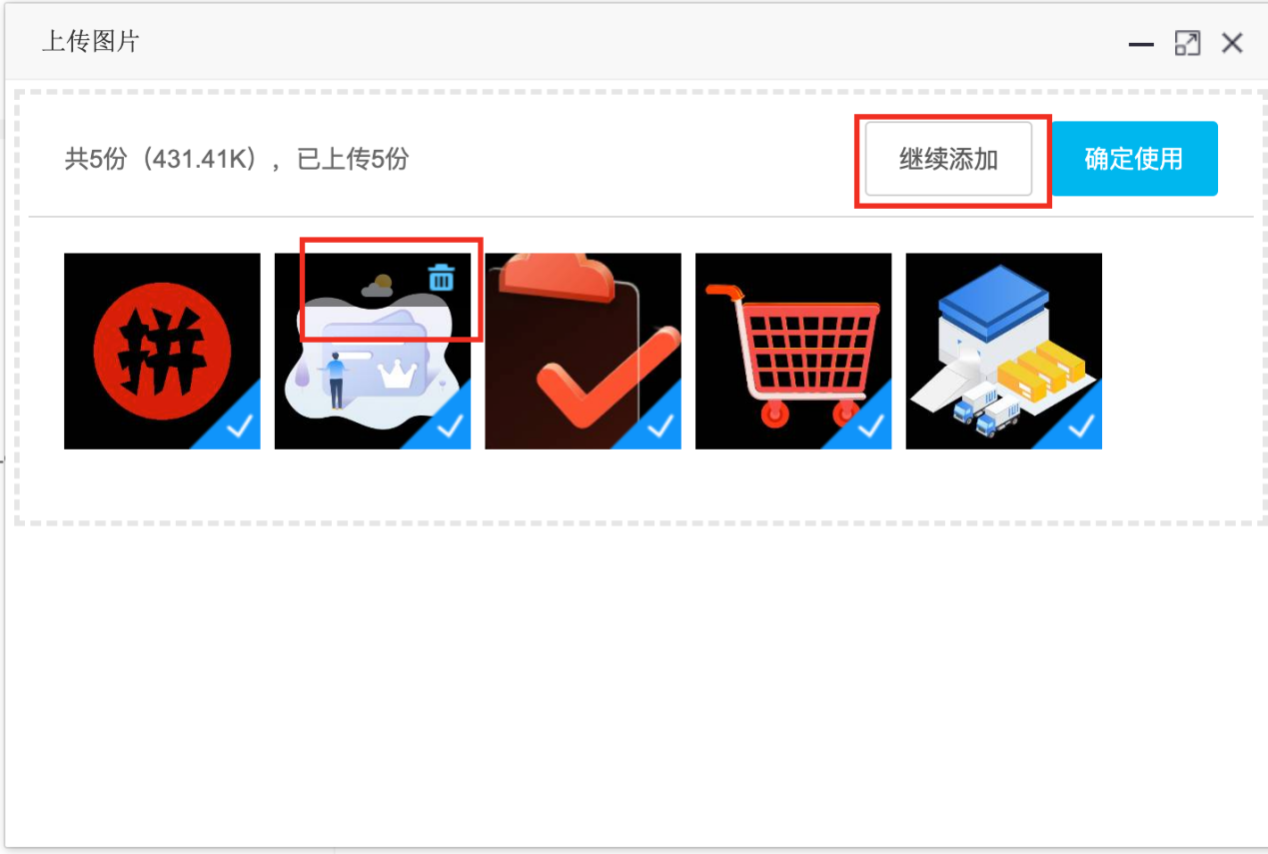

- 拖拽文件直接上传
拖拽非图片格式文件至上传区域，弹窗提示“文件格式非图片”
拖拽超过5张以上的图片至上传区域，弹窗提示“图片数量已超5张，请先移除再上传”
3）评论页点击删除已上传的图片
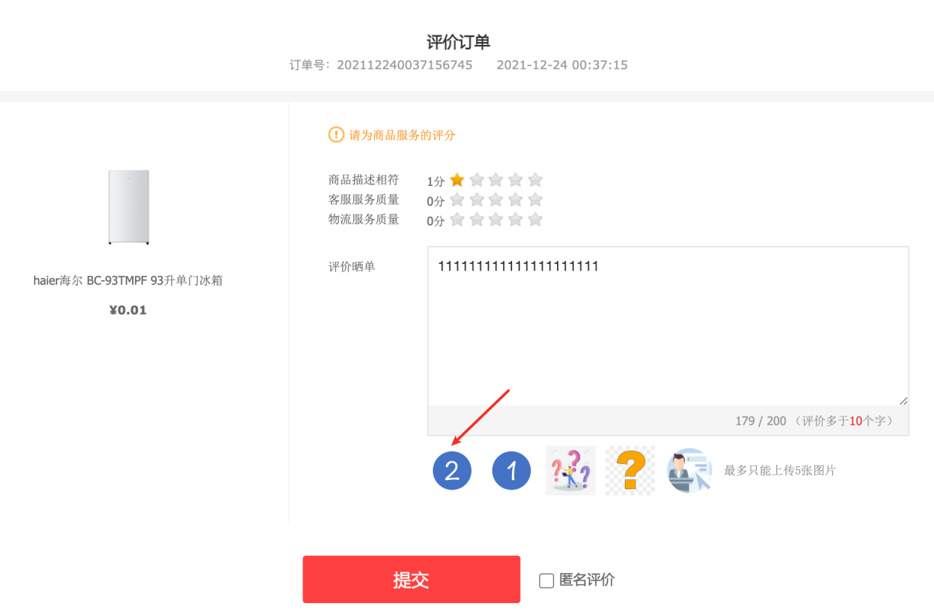

7. 商品搜索

功能-搜索需求
1、输入 | 需求 | 用户 | 系统
 | 1、支持汉字、拼音、单词输入 | 如:yagao、牙gao、ya膏、toothpaste | 牙膏
 | 2、错别字纠正输入 | 呀高、牙稿、牙糕 | 根据后台词库匹配，若匹配结果失败或较少时，联想相近词搜索显示相应结果
 | 3、支持同音字匹配搜索 | yinle | 音乐
 | 4、支持数字同音 | 12 | 12、十二
 | 5、支持标点符号释义 | 牙 膏】 | 牙膏
 | 6、自动补全 | 手机 | 联想记忆、常用匹配、品牌匹配（手机、手表、手套、….）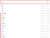
2、匹配 | 1、匹配分类、标题、商品名称、品牌、厂商 | 华为 | 华为手机、电脑、数据线
 | 2、分词匹配 | 康师傅饮料 | 康师傅、饮料
 | 3、匹配为空 | 空 | 推荐内容
3、排序 | 销量、人气、收藏、价格、最新 |  | 默认销量排序

8. 支付功能

8.1 支付方式说明
- 货到付款：在用户下单选择货到付款后，在确认收货前进行线下支付
- 银联支付：通过绑定网上银行卡进行在线支付
- 财付通：通过绑定财付通账号进行在线支付
- 支付宝：通过支付宝扫描在线支付
- 微信：通过微信扫码在线支付

8.2 支付显示操作
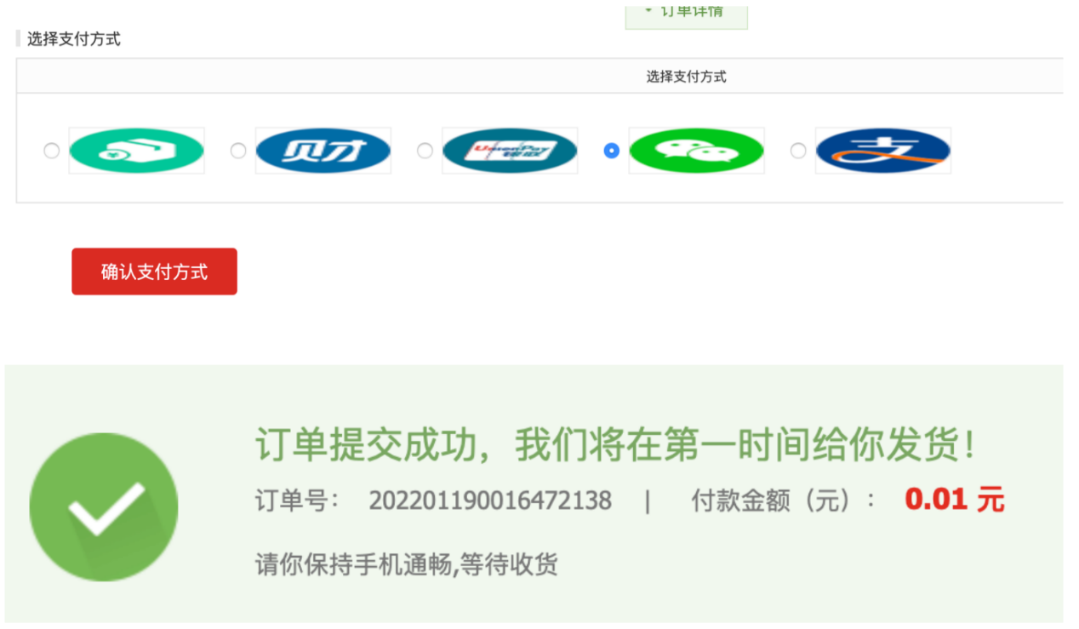
- 提交订单后默认选中货到付款
- 能够切换不同支付方式，不同支付方式不能同时选中
- 支付成功时，付款金额显示正确，提示：订单提交成功，我们将在第一时间给你发货！
- 选择银联支付确认提交后，能够打开网银页面并支持绑卡支付
- 选择财付通确认提交后，能够打开财付通页面并支持绑定卡支付
- 选择支付宝/微信提交后，能够生成对应的二维码进行支付

8.3 支付规则
- 付款金额默认保留小数点后两位有效数字
- 待支付的订单金额为0.00时，无法进行确认支付，最小支付金额为0.01元，暂不设置支付上限
- 提交订单成功后，显示倒计时30分钟，在倒计时时间内可以再次发起支付
- 支付失败场景：
  - 密码输入错误（还可以重新输入）
  - 账号被锁定
  - 余额不足
  - 生成支付二维码通过其他APP扫码支付
  - 扫码支付时取消支付
  - 网络故障导致支付异常
- 支付失败需要再次支付时可以更换其他支付方式
- 同一笔订单不能重复支付
- 不同商品可以合并提交订单并支付成功
- 支付时刻会获取当前订单的最新的价格进行显示支付

9. 商品管理
商品管理作用：为前台用户购买提供商品
商品管理入口：商城-商品管理

9.1 商品列表
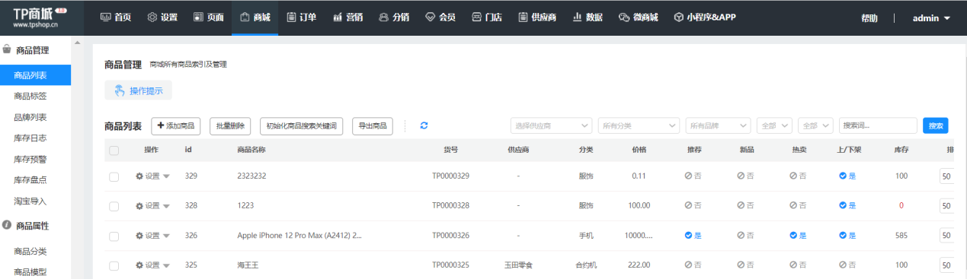

- 列表显示：和上述原型图一致
- 商品管理
  - 操作信息：显示正确，点击能够展开或收起
  - 商品列表：能够添加商品、编辑商品、删除商品、导出商品、搜索商品等操作
- 商品搜索
  - 下拉选择不同条件搜索，输入可以支持模糊搜索
  - 搜索成功后，列表对应显示搜索条件和关键词对应的商品信息
- 商品上下架
  - 添加商品成功后，默认为上架商品，鼠标添加可以选择上架或者下架操作
  - 上架成功后，更新缓存，前台页面能够找到对应商品；下架成功后，更新缓存，前台界面无法找到对应商品
- 商品排序
  - 改变同类型商品在前台显示位置次序，数字越小约靠前，只能输入自然数
  - 添加商品成功后，默认排序数字为50
- 热卖
  - 后台开启热卖功能后，更换缓存前台首页能显示该商品为热卖商品，同时进入该商品的一级分类页面左侧也能看到推荐热卖的该商品
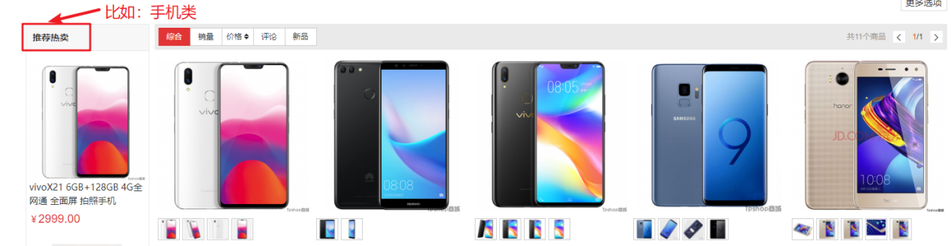
- 推荐
  - 后台开启推荐功能后，更换缓存前台首页能显示该商品为推荐商品
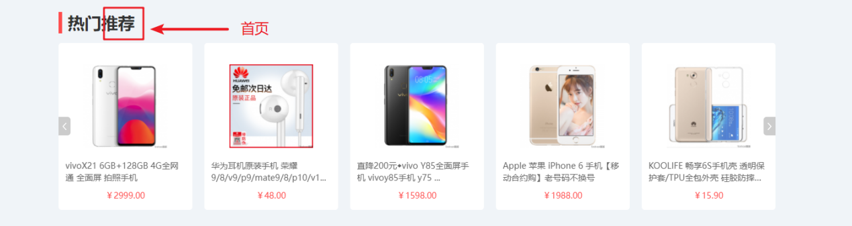

9.2 添加商品
在商品列表点击添加商品能够跳转到添加商品页面
添加商品的设置页面操作提示能够展开或收起，要求显示正确即可
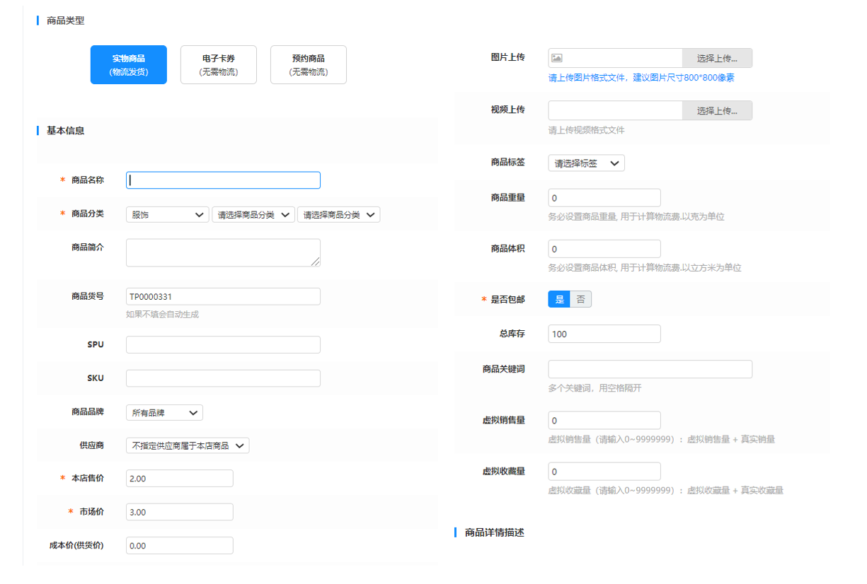
通用信息
- 商品类型：实物商品、电子卡券、预约商品
  - 商品类型只能选中其一，默认选中实物商品
- 基本信息
  - 商品名称：必填，可以输入长度大于3的任意字符
  - 商品分类：必填，三级分类，只要关联选中某一级分类即可
  - 商品简介：任意字符
  - 商品货号：字符要求字母和数字组合，默认可以不填，会自动生成
  - SPU（standard product unit）：标准商品单元，即属性和特征相同的商品。比如：iPhone12手机
  - SKU（stock keeping unit）：库存量单元，即按照不同规格组合划分后的商品库存单元。比如：蓝色的256G的iPhone12手机
  - 商品品牌：可下拉选中，默认显示所有品牌
  - 供应商：可下拉选中，默认显示不指定供应商
  - 本店售价：必填，只能输入数字，最低售价不能低于0.01元，输入低于0.01红色提示信息不能低于0.01，输入其他字符红色提示信息输入格式不对
  - 市场价：必填，只能输入数字，最低售价要高于本店售价，输入低于本店售价红色提示市场价不得小于本店价，同时不能低于供货价，输入低于供货价提示市场价不得小于成本价（供货价），输入其他字符红色提示信息输入格式不对
  - 成本价（供货价）：默认可以不输入，若输入只能输入数字，默认保留小数点后两位有效数字
  - 佣金：默认可以不输入，若输入只能输入数字，若输入大于本店售价提示商品分销的分成金额不能大于等于本店售价金额
  - 图片上传：默认可以不上传，上传图片建议尺寸800*800像素，图片支持格式有png、jpg、jpeg，只能上传一张，上传后可以在当前页删除。支持本地上传和在线管理上传。
  - 视频上传：默认可以不上传，上传视频支持格式有mp4、avi、wav，只能上传一个，上传后可以在当前页删除，支持本地上传和在线管理上传。
  - 商品标签：可以不选
  - 商品重量：默认可以不填，若输入只能输入数字，默认保留小数点后两位有效数字，否则提示 重量格式不对
  - 商品体积：默认可以不填，若输入只能输入数字，默认保留小数点后两位有效数字，否则提示 体积格式不对
  - 是否包邮：必选，包邮时，需要选择是；不包邮时，必须要选择运费模板，否则给出提示请选择运费模板
  - 总库存：非必填，默认显示100，可以自行修改，只能输入自然数
  - 商品关键词：可以不填，也可以输入任何字符，多个字符之间通过逗号分割
  - 虚拟销售量：可以不填，如果输入只能输入0~9999999的整数，用于前台显示总体销售量数据。
  - 虚拟收藏量：可以不填，如果输入只能输入0~9999999的整数，用于前台显示总体收藏量数据。
- 商品详情描述
  - 商品详情描述：可以不填，超文本输入框可以输入任何字符0~99999个字符，上传图片时建议尺寸为800像素，高度不限。
  - 确认提交：提交成功后，提示操作成功，跳转到商品管理列表，列表新增一条新纪录，默认为上架状态，当更新缓存后，前台页面能看到该商品。提交失败时给出对应条件的不同错误信息

商品相册：在通用信息提交成功基础上可以设置
- 图片上传：默认可以不上传，上传图片建议尺寸800*800像素，图片支持格式有png、jpg、jpeg，最多只能上传10张，上传后可以在当前页删除。支持本地上传和在线管理上传。
- 确认提交：提交成功后页面跳转到商品管理列表页，更新缓存前台商品详情页能看到新上传图片；提交失败时给出对应错误信息。
商品模型：在通用信息提交成功基础上可以设置
- 可以新增编辑商品的规格和属性
- 可以设置不同规格的价格（购买价、成本价、佣金）和库存量（前台页面显示对应规格库存）
- 确认提交：提交成功后页面跳转到商品管理列表页，更新缓存前台商品详情页能看到更新后的商品规格信息；提交失败时给出对应错误信息。
积分折扣
- 设置积分折扣后，该商品下单完成后，能够获取单次购买指定区间价格的赠送积分，同时还可以设置该商品的兑换积分，满足该积分后，对应商品直接可以兑换
- 兑换积分设置为0，便是普通商品，否则为积分兑换商品
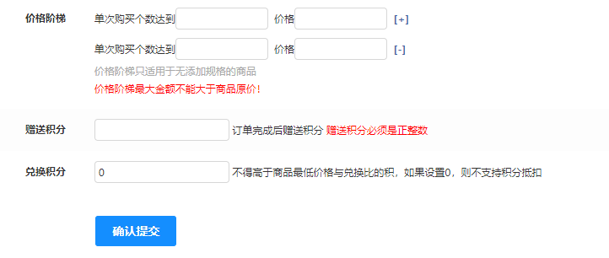

9.3 商品删除
- 单个删除
  - 商品列表的设置中，鼠标悬停可以显示删除商品，点击删除商品时提示确认删除提示，确认后该商品直接被删除，列表中该商品记录消失，同时前台该商品也会消失。
  - 取消删除，则该商品继续保持原状
- 批量删除
  - 商品列表复选框选中待删除的商品后，点击批量删除，提示确认删除，确认后被选中的多个商品直接被删除，列表中该商品记录消失，同时前台该商品也会消失。
  - 取消删除，则该商品继续保持原状

10. 发货

10.1 发货业务说明
对于“已支付”的订单，后台管理员在“订单管理”—“订单列表”中选择对应的“已支付”订单，点击“查看”后，在“订单详情”页操作“去发货”，进入“发货详情页”。
发货操作完成，订单状态显示“已发货”。

10.2 发货需求说明
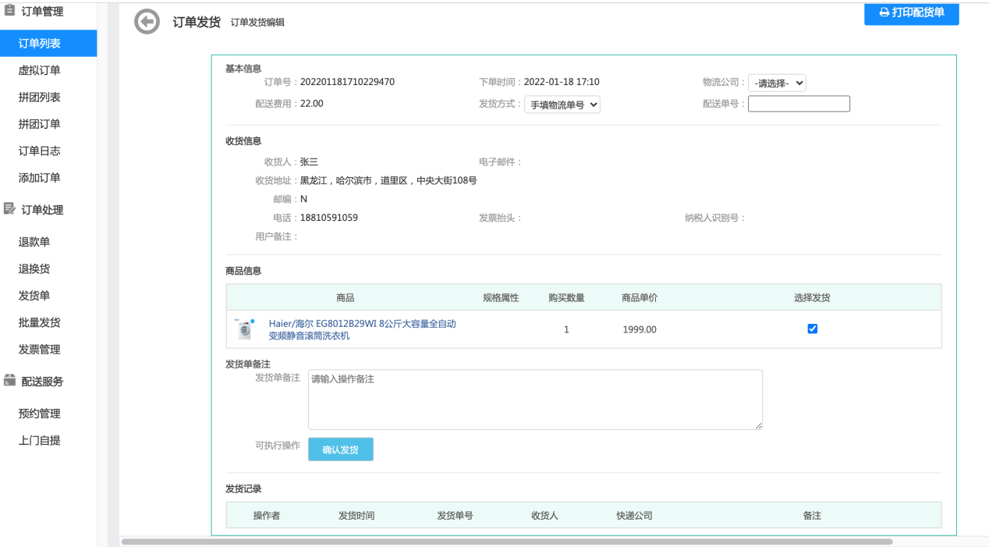

- 基本信息
- 显示订单号、下单时间、物流公司、配送费用、发货方式配送单号
- 发货方式：选择项—无需物流/手填物流单号
- 发货方式，选择“无需物流”后，隐藏物流公司及配送单号项
- 物流公司：下拉列表选择对应物流公司。必填。
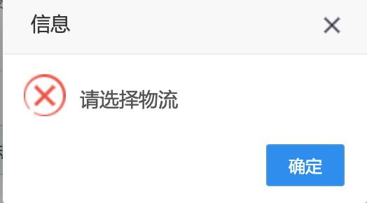

- 配送单号：填写运单号，字母数字组成，长度10位—30位之间。必填。
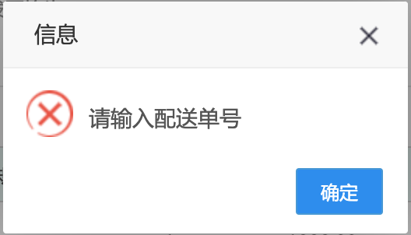

- 收货信息
- 显示：收货人、电子邮件、收货地址、邮编、电话、发票抬头、纳税人识别号、用户备注

- 商品信息栏
- 显示：商品图片及名称、规格属性、购买数量、商品单价及选择发货状态
- 当一个订单存在多个商品，订单里的商品全部勾选属于全部发货；不勾选属于部分发货
- 若改订单只发货了部分商品，可再次回到该页面进行发货操作

- 发货单备注
- 输入500字以内
- 点击确认发货即可发货成功

- 发货记录：显示操作者/发货时间/发货单号/收货人/快递公司/备注
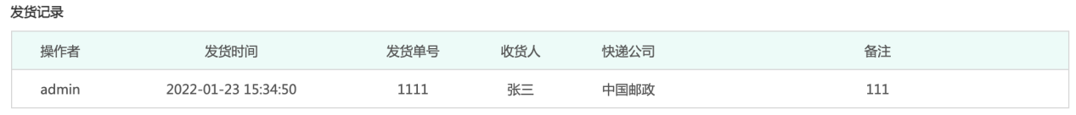

11. 售后

11.1 售后业务说明
订单售后是整个平台系统最为重要的组成部分之一，好的售后产品能够极大提升用户对于整个电商产品的用户体验，提高口碑。产生售后的原因很多，处理平台本身的问题还有其他物流时效、配送员服务态度等因素，产品能做的就是设计一个高效的售后产品，可以快速响应用户的售后申请。

TPSHOP电商系统首页涵盖3个业务服务：退款、退货退款、换货

11.2 门户-退货退款/换货

11.2.1 业务描述
客户在平台购物，收到购买商品后，对于收到的商品可能由于各种原因存在想退货退款的想法。在平台上可以发起退货退款/换货的申请，和商家协商后可以成功退货退款/换货。

11.2.2 前置条件
- 订单状态：已收货、已完成状态

11.2.3 发起退货退款/换货
- 发起入口：门户网站-交易中心-我的订单页面。退货退款和换货的客户操作入口和过程一样。
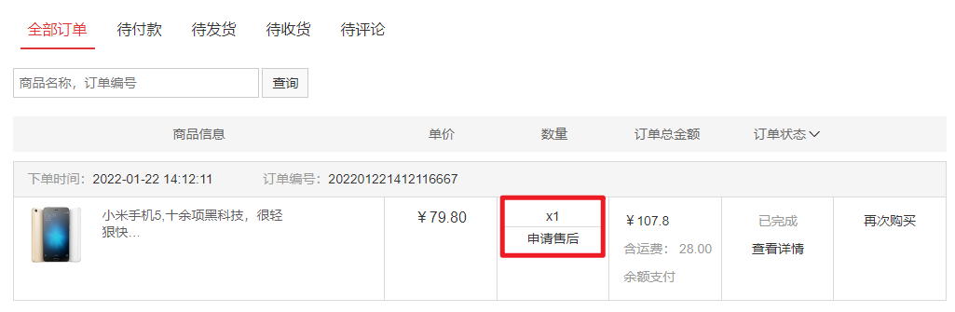
（图9.2.1）
- 发起申请：
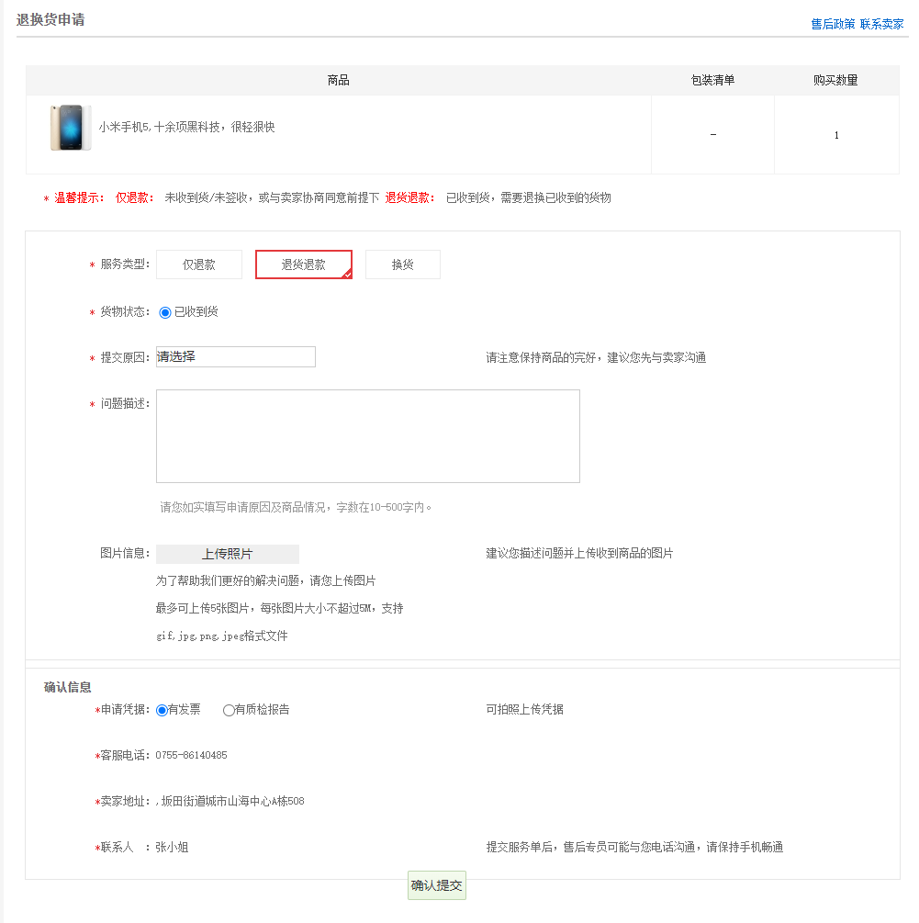
（图9.2.2）
- 默认显示货物状态：已收到货。服务类型可以选择退货退款/换货
- 提交原因：必选，可选条件项默认配置：不想买了、快递物流一直未送达、质量问题、商品与描述不符、误购（不喜欢/大小不合适）/卖家发错货、发票问题、其它。如未选，在提交申请时弹窗提示：”请选择原因!”
- 问题描述：必填，且字数在10-500字内。填写内容不符合条件则在提交申请时弹窗提示:”请按要求输入问题描述!”
- 图片信息：可选，最多可上传5张图片，每张图片大小不超过5M，支持gif,jpg,png,jpeg格式文件。
- 申请凭据：默认勾选有发票，客户可选择有质检报告
- 其它信息：客户电话、卖家地址、联系人默认读取卖家信息。
- 确认提交：客户填写信息满足要求，确认提交，页面跳转“提交申请成功”提示页，暂停2秒后，页面自动跳转至退换货记录页面。图9.2.1中【申请售后】按钮变成【已申请售后】。生成退货退款单，可在后台管理系统-订单管理-退换货界面查看，状态为：待审核。

11.2.4 发起退货退款页面显示要求
- 页面其它提示信息和展示效果要求按图9.2.2显示
- 必选项前标记红色*

11.2.5 售后服务功能页

11.2.5.1 页面说明
客户发起售后服务后，可以在该界面查看售后服务进度信息。同时在商家审核通过的退款退货服务后需要继续走退货至商家的操作。通过个人中心图9.2.5.1退货管理页和售后服务详情页来管理售后服务信息。

11.2.5.2 退货管理页
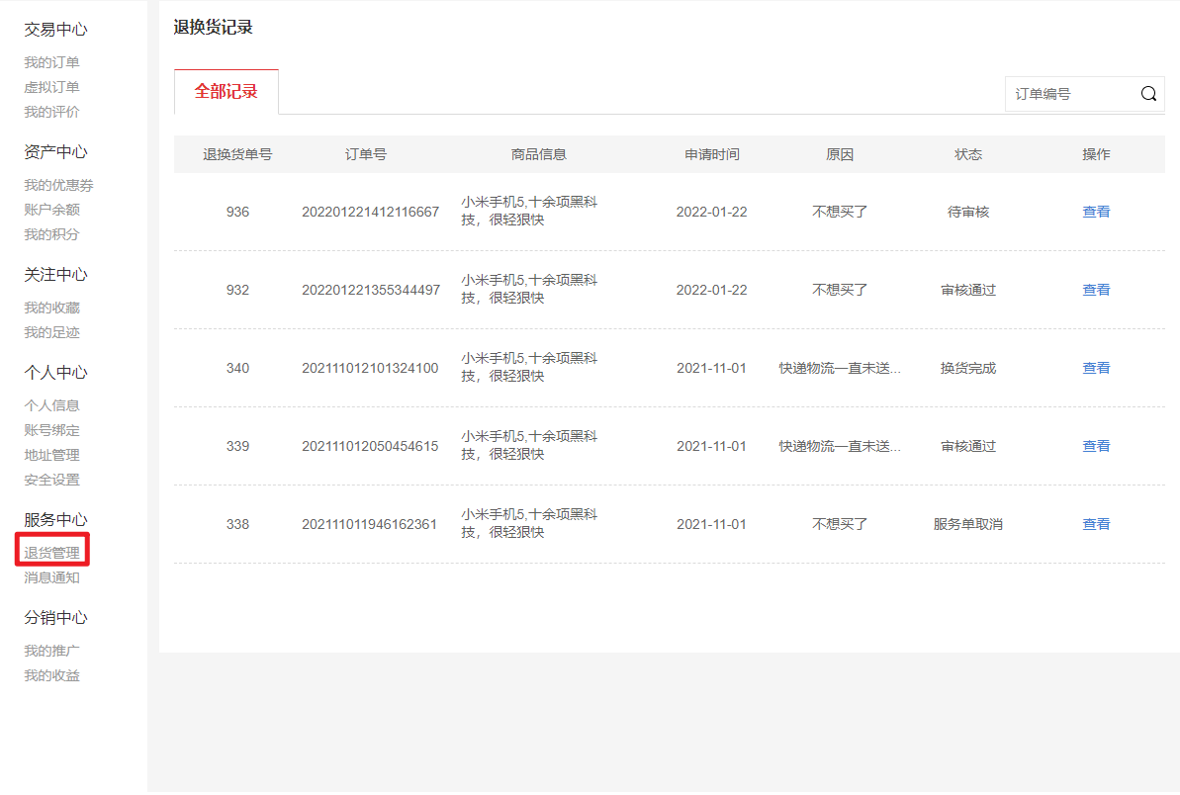
图9.2.5.1 退货管理页
- 列表显示信息：退换货单号、订单号、商品信息、申请时间、原因、状态和操作。
- 展示信息默认按申请时间倒序排列。
- 页面提供按订单编号搜索退换货信息。

11.2.5.3 售后服务详情页面
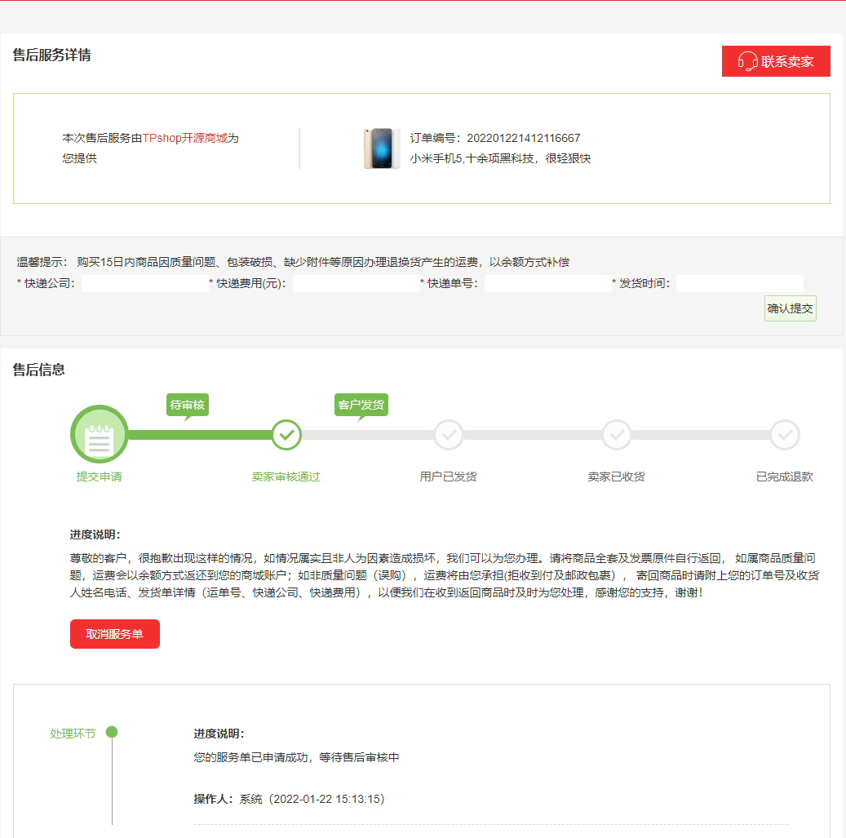
图9.2.5.1 售后服务详情页
- 售后服务详情信息：显示要求和图9.2.5.1 售后服务详情页一致，订单信息显示申请售后的订单信息
- 售后信息：显示退后退款进度条，以完成状态按UI设计稿填充绿色标记。状态信息如下：
    - 提交申请：横条提示-待审核
    - 卖家审核通过：横条显示-客户发货
    - 用户已发货：横条显示-待卖家收货
    - （退货退款）卖家已收货：横条显示-待处理退款
    - （换货）卖家重新发货
    - 服务单已完成
- 取消服务单，弹出提示”取消售后不能再申请售后,请谨慎操作?”，确认则取消退货退款/换货服务单，商家后台退换货列表显示该服务单状态：服务单取消掉。且用户无法再次发起售后申请。
- 处理环节：显示售后服务单当前已经处理流程详细情况，默认展示一条记录可以点击查看更多显示完整信息。
- 当商家退款退货单审核申请通过后，页面图9.2.5.1 售后服务详情页增加用户发货信息录入窗口，包含录入信息如下：
    - 快递公司：必填，1-100字符
    - 快递费用（元）：必填，必须为数字，最多保留一位小数
    - 快递单号：必填
    - 发货时间：必填
    - 确认提交：点击确认提交，校验填写内容，如对应信息不满足要求则提示相应数据不正确。如”*****填写错误，请重新输入！”

11.3 后台-售后退货退款/换货

11.3.1 业务描述
客户在平台购物，收到购买商品后，对于收到的商品可能由于各种原因存在想退货退款的想法。在平台上可以发起退货退款的申请，平台商品可以在后台管理系统中查看到对应的退款退货的申请单，同时对于客户的申请信息进行审核确认。

11.3.2 退货单说明
- 退货单单号直接取订单编号
- 退货退款单状态：待审核、审核通过、审核失败、退款完成、服务单取消、已发货、换货完成

11.3.3 退货单功能界面说明
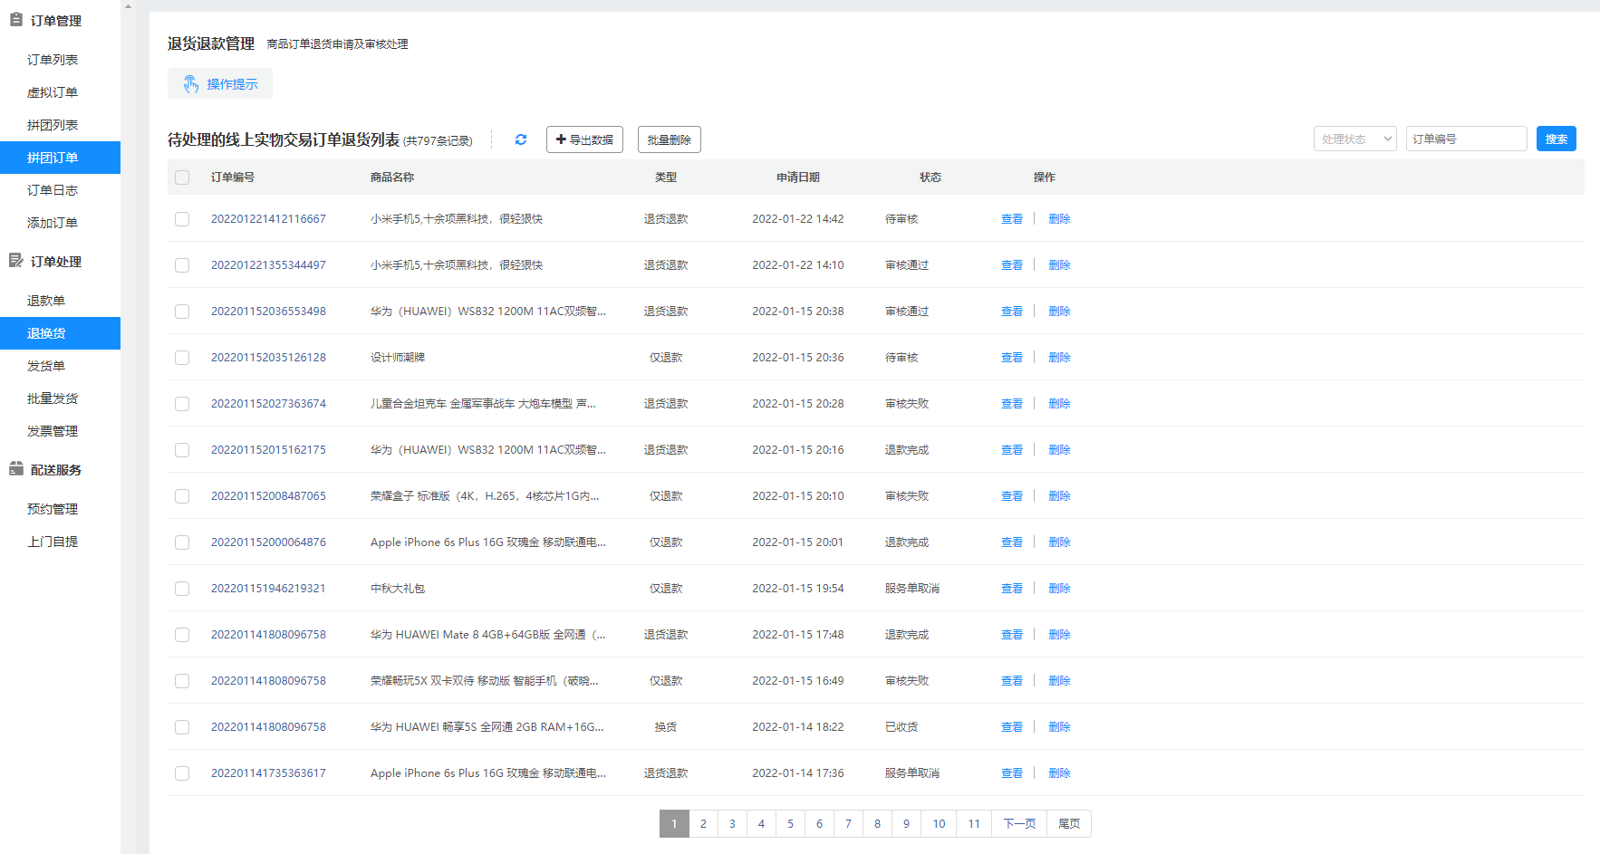
- 列表显示信息：订单编号（退货单）、商品名称、类型、申请日期、状态和操作。
- 界面显示信息默认按退货退款申请日期倒序排列，每页默认显示13条数据。
- 支持按退货单状态和订单编号搜索退货单。
- 表格顶部统计”待处理的线上实物交易订单退货”总条数。
- 提供翻页功能

11.3.4 退货单功能操作说明
1. 导出功能：默认导出勾选的退款单所有信息；
2. 批量删除：至少勾选一条数据进行删除，否则提示:”至少选择一项”。删除时会有删除提示，确认则删除。取消后不影响数据。退款单：待审核和审核通过状态下可以删除退款单，删除后客户售后申请无效，图9.2.1中按钮恢复为:“申请售后”，可以重新发起申请。
3. 删除：删除当前退货退款单，其它要求和批量删除一致；
4. 查看：界面进入到退换货详情界面，显示信息如9.3.4，信息读取客户填写申请信息。
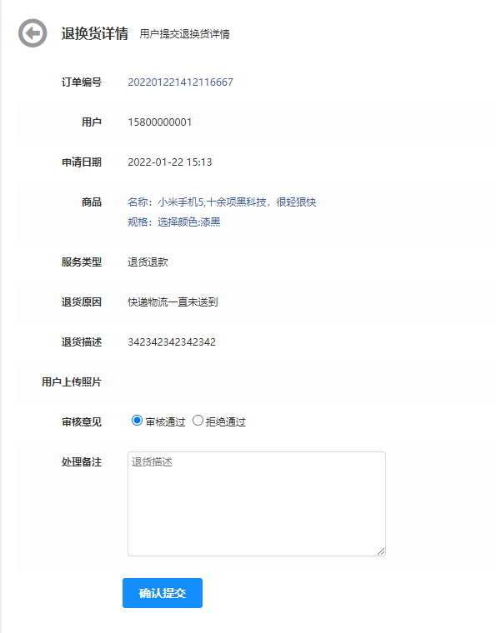
图9.3.4
- 待审核退货退款单：查看界面可以推退货退款单进行审核。审核通过：提示”修改成功”，界面保留在退换货详情界面，审核意见处显示为状态：审核通过，用户未发货。退货退款单据状态更新为：审核通过。

11.3.5 退货退款-客户已发货退货退款单详情
    - 退换货详情页面显示信息如图9.3.5，订单编号、用户信息、商品、服务类型、售后申请原因、售后申请描述、用户上传照片、用户发货物流信息读取客户订单信息即可。
    - 需退还金额默认读取订单金额，可修改，修改限制：>0，保留小数点后两位，只能输入数字。
    - 确认收货：弹出修改成功，界面刷新为：图9.3.6。退货单状态更新为：已收货。
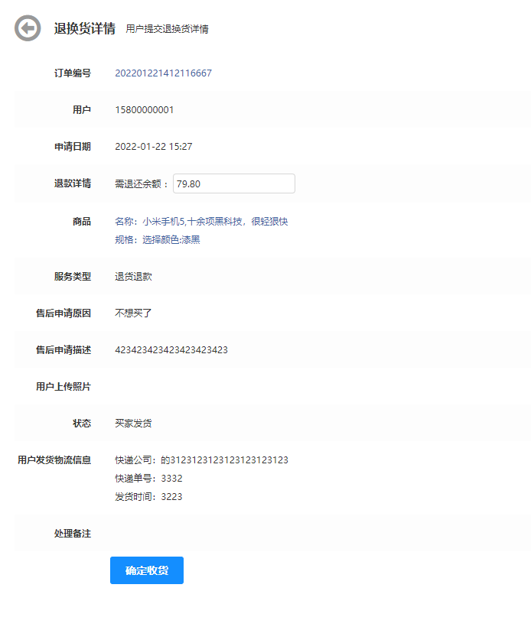
图9.3.5

- 已收货退货退款单：
    - 退换货详情页面显示信息如图9.3.6。信息显示和上面第7要求一致，状态显示：已收货
    - 退款金额可以进行修改，要求和第7点一致
    - 支付原路退回：
      - 余额支付订单不支持原路退回，其它支付方式按原路退回
      - 退款到用户余额，弹出提示成功，界面跳转至退换货界面，该笔退货退款单状态更新为：退款完成。客户订单页面和订单详情页面显示订单状态为已作废。
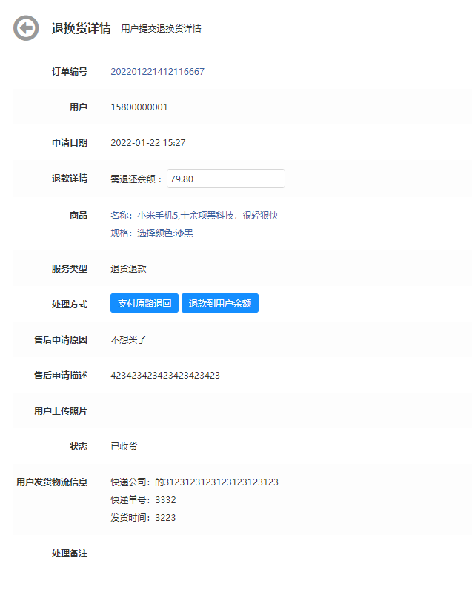
图9.3.5.2

11.3.6 换货-已发货退货退款单详情
说明：退货退款/换货，在用户发起售后申请->后台审核申请->客户发货->卖家确认收货界面操作都一样。
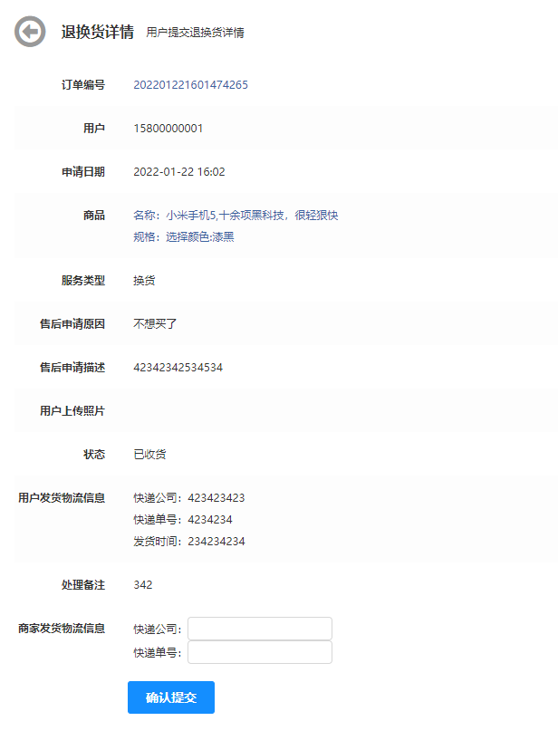
图9.3.6
- 状态商家已收货换货单详情页如图9.3.6
- 默认显示信息：订单编号、用户信息、申请日期、商品、服务类型、售后申请原因、售后申请描述、用户上传照片、用户发货物流信息读取客户订单信息即可。
- 服务类型为：换货，状态为：已收货
- 快递公司：必填
- 快递单号：必填
- 确认提交：提示”修改成功”，换货单详情页面显示商家物流信息。用户门户网站显示订单状态为”待评价”，退货管理的换货单据状态更新为：“换货完成”。

12. 个人中心
- 个人中心说明
个人中心页面是用户相关的操作及信息展示综合管理页面，主要包含交易中心、资产中心、关注中心、个人中心、服务中心、分销中心模块。
- 个人中心页面展示
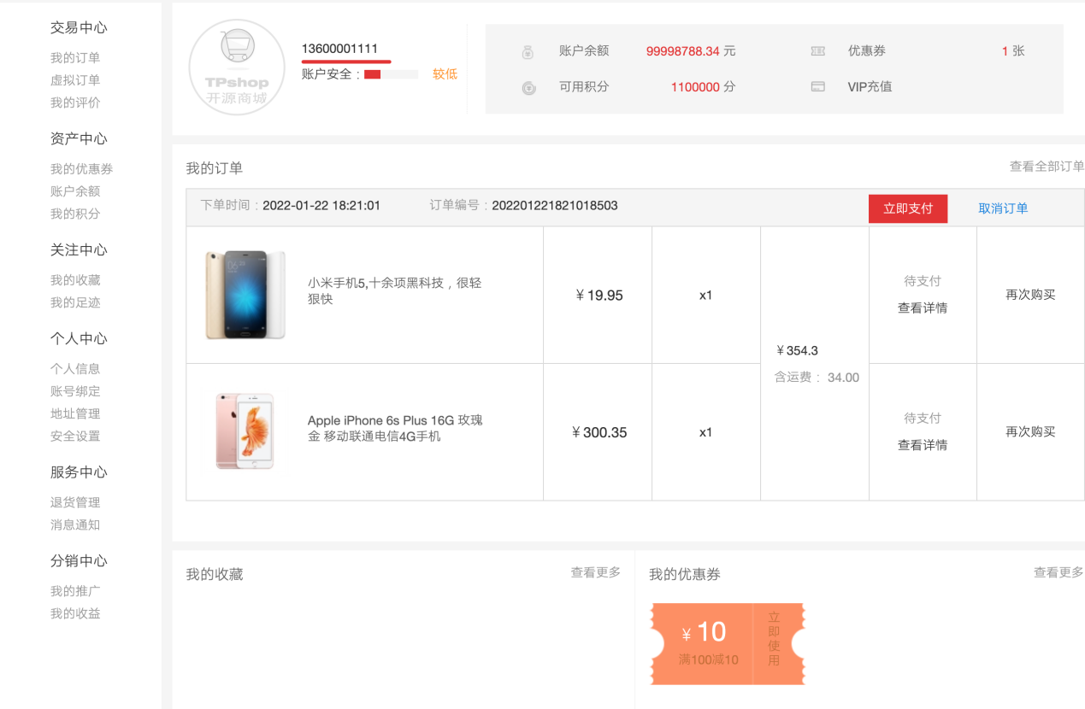

12.1入口及显示
- 入口：
- 首页登录成功，默认跳转到个人中心页面
- 任意位置点击登录昵称，打开个人中心页面
- 显示：显示区域默认显示最近成交订单信息，点击置顶功能后，在此区域显示。
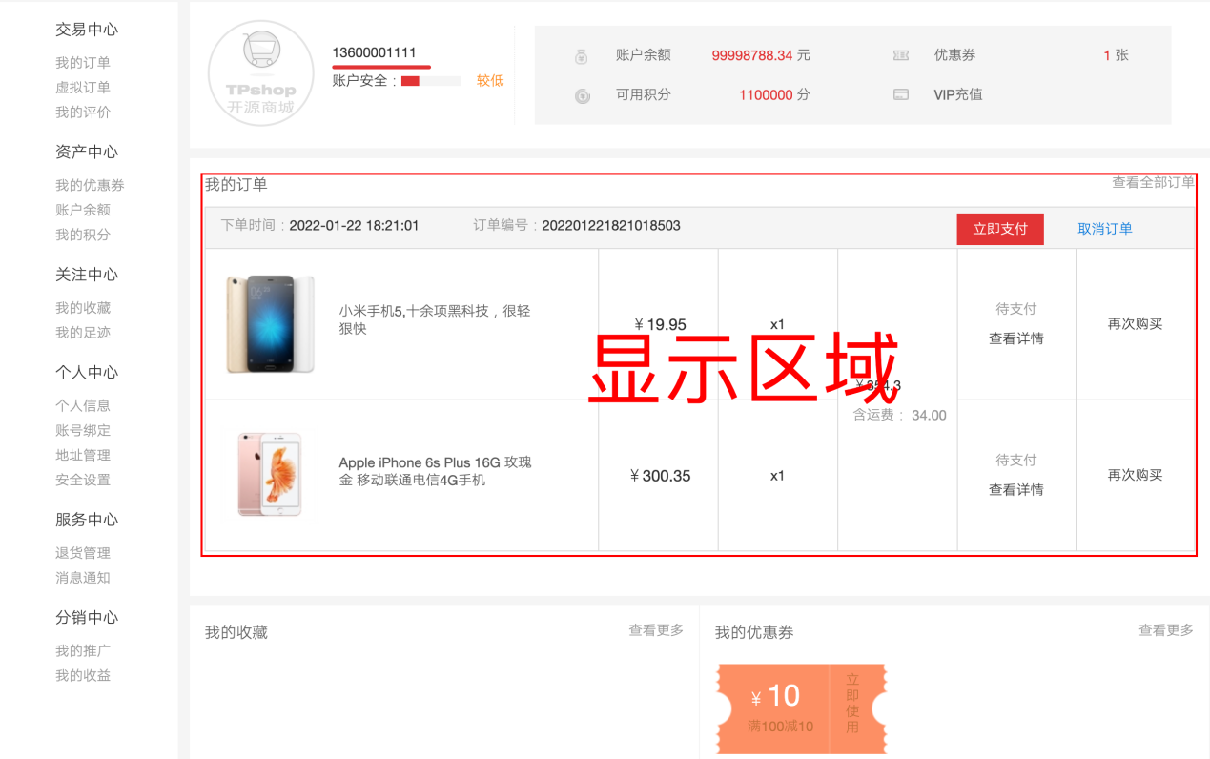
- 个人中心功能说明
分类 | 功能 | 需求 | 原型
交易中心 | 我的订单 | 1、显示分类：全部订单、待付款、待发货、待收货、待评论  2、搜索订单（商品名称、订单编号）  3、订单显示：  ①订单显示内容：下单时间、订单编号、商品缩略图、商品名称、价格、数量、订单总金额、运费、订单状态、订单可操作按钮（查看详情、再次购买）  ②显示分类:全部订单分类显示所有状态的订单，其他分类显示对应的状态订单  ③评论显示：需要根据评论状态区分显示（全部、待评论订单、已评论）  4、规则：  ①订单未支付，订单应有立即支付操作  ②订单已支付未评价，订单应有评价操作  ③一页显示10个订单，超过10个分页显示 | 全部订单  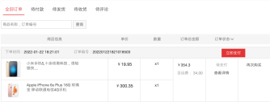  待付款  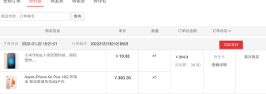  待评论  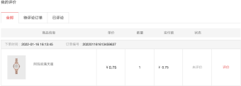  待发货  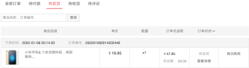  待收货  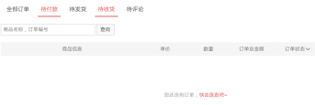
 | 虚拟订单 | - 说明：虚拟订单不需要发订单中实际订购的商品（如：充话费），所以对虚拟订单在系统中有如下控制：  1）不预留库存（库存分配）；  2）不匹配促销政策；  3）不生成销售出库单；  4）不允许与其它非虚拟订单合并；  - 显示分类（全部订单、待付款、已付款、已完成） | 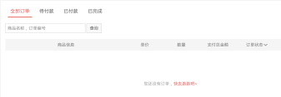
 | 我的评价 | 显示订单分类（全部、待评论订单、已评论） | 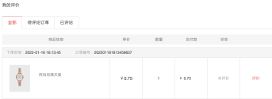
资产中心 | 我的优惠券 | - 操作：兑换优惠券、领取更多优惠券、立即使用优惠券  - 显示：优惠卷金额、使用限制条件、限制品类  - 优惠券类型：未使用、已使用、已失效 | 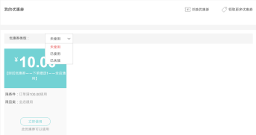
 | 账户余额 | - 显示类型：账户余额、充值记录、消费记录、提现记录  1、账户余额：  显示：（可用余额、冻结金额、可提现、累计充值、累计提现、提现中、账户状态）  操作：提现、充值  2、充值记录：  显示：（日期、金额、状态、备注），如果无记录，显示暂无记录  3、消费记录：  显示：（日期、金额、订单号、备注）  如果无记录，显示暂无记录  4、提现记录：  显示：（日期、金额、手续费、订单号、备注）如果无记录，显示暂无记录  - 规则：每页显示10条，超过10条分页显示 | 账户余额  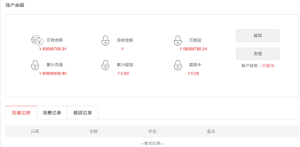  消费记录  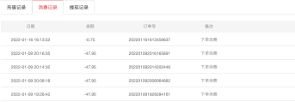  提现记录
 | 我的积分 | 显示分类：我的积分、积分明细、积分累计、积分消费  1、我的积分：  显示：目前可用积分、目前可用余额  操作：积分换购  2、积分明细、积分累积、积分消费：  显示：积分、订单编号、详情、时间  3、显示规则：每页显示10条记录，超过10条分页显示 | 我的积分  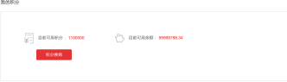  明细显示  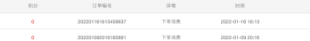
关注中心 | 我的收藏 | 主要显示收藏的商品（商品、单价、库存、操作） | 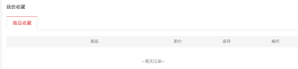
 | 我的足迹 | 1、显示最近30天的商品浏览记录，内容（商品名称、图片、价格、分类）  2、分类要求显示统计数量 | 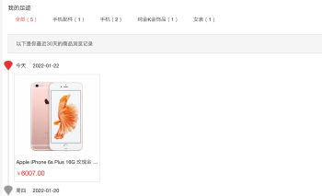
个人中心 | 个人信息 | 1、显示：头像、昵称、性别、生日、  2、操作：  - 更改头像  - 更改昵称  - 更改性别（保密、男、女）  - 更改生日（xxxx-xx-xx）  - 绑定邮箱  - 安全设置  3、规则：  - 昵称允许重复，不能含网络通用敏感字、不能为空  - 生日允许为空  - 性别默认：保密 | 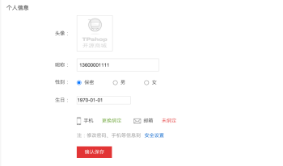
 | 账号绑定 | 1、显示：QQ登录和微信登录及绑定状态  2、操作：绑定QQ和绑定微信  3、规则：可以不绑定。 | 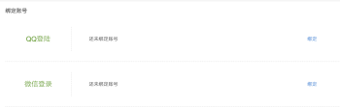
 | 地址管理 | 1、显示：收货人、收货地址、练习电话、默认地址  2、操作：新增地址、修改地址、删除地址、设置默认  3、规则：  - 地址显示：省 市 区 街道门牌号，中间已空格分割。  - 数量：每个用户最多保存19条地址  - 每页显示10条，超过10条分页显示 | 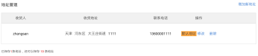
 | 安全设置 | 1、显示  - 用户基本信息（头像、昵称、安全级别[低、中、高]、建议）  - 登录密码项及说明、建议  - 支付密码项及说明、建议  - 手机验证及说明、建议  - 邮箱验证及说明、建议  2、操作  - 修改登录密码  - 修改支付密码  - 修改手机  - 修改邮箱  3、规则  - 手机号、邮箱如果未设置，显示：未验证（点击验证） | 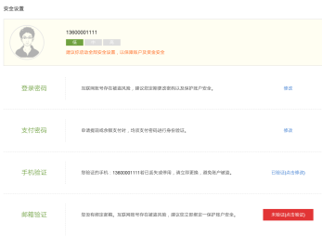
服务中心 | 退货管理 | 1、显示：退换货单号、订单号、商品信息、申请时间、原因、状态  2、操作：  - 根据订单编号搜索  - 点击查看订单跟踪详情页（参考原型）  3、规则：  - 显示用户所有退换货历史信息  - 每页显示10条，超出10条分页显示 | 退换货  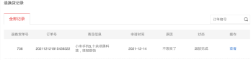  页面跟踪  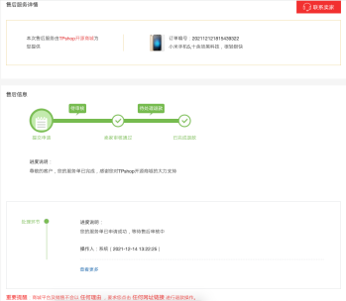
 | 消息通知 | 1、显示  - 通知类型：物流、通知、活动、私信  - 物流、通知：商品图片、订单编号、订单状态（评价、发货、未支付、退换货）、订单时间  - 活动：显示活动名称、时间、图片  - 私信：显示内容  2、操作  - 物流、通知、活动、私信：可操作（全选、删除、查看详情）  3、规则  - 物流、通知、活动：  - 每页显示3条，超出3条分页显示；  - 订单有多个商品，已单个商品逐一显示；  - 物流分类显示商品总数量  - 通知、私信：通知每页显示4条 | 物流  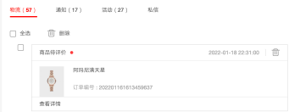  通知  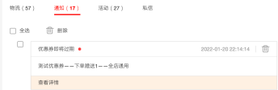  活动  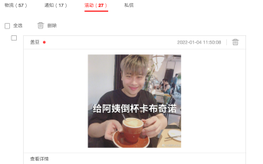

13 拼团购（APP）

13.1 拼团活动列表管理
功能位置：营销---拼团购
后台优惠促销列表管理可以添加拼团，查看拼团活动，启动活动、编辑活动，删除活动。
可以查看拼团活动中已下单的订单及状态
针对抽奖团，可以进行抽奖活动
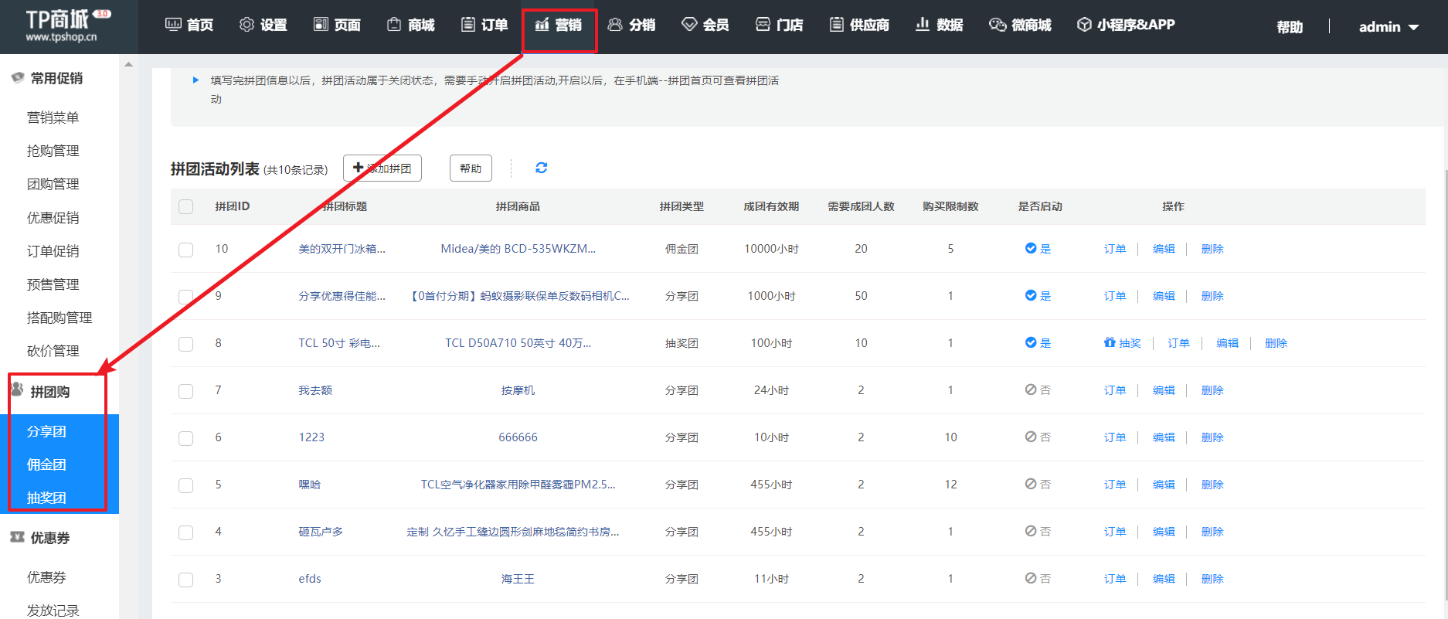

13.2 添加拼团活动
可以添加3种拼团活动，要求如下：
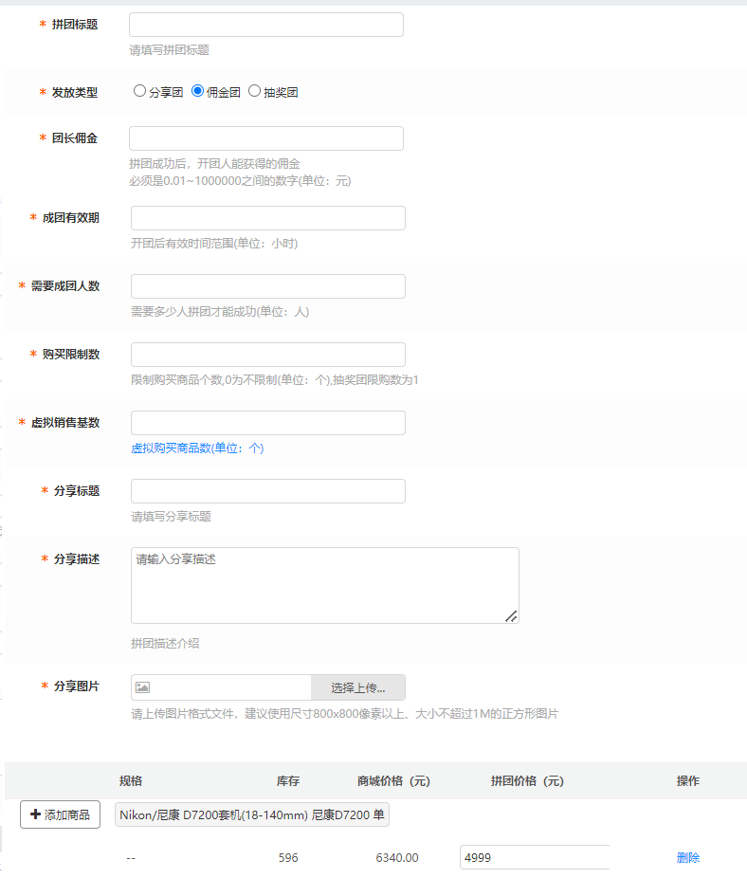

- 填写拼团标题（标题不宜过长，显示在商城拼团页）
- 发放类型：拼团有三种模式，在添加拼团活动时可选择。
- 选择拼团商品：参与此次拼团活动的商品（一个活动只能添加一个商品）
- 成团有效期：开团后，需要在有效期内完成拼单，超出有效期以后，即视为拼团失败。
- 拼团价格：拼团商品售卖的活动价格。
- 需成团人数：多少人可成团。
- 虚拟销售基数：填写以后，显示在拼团活动详情页。

13.3 商品拼团活动页面
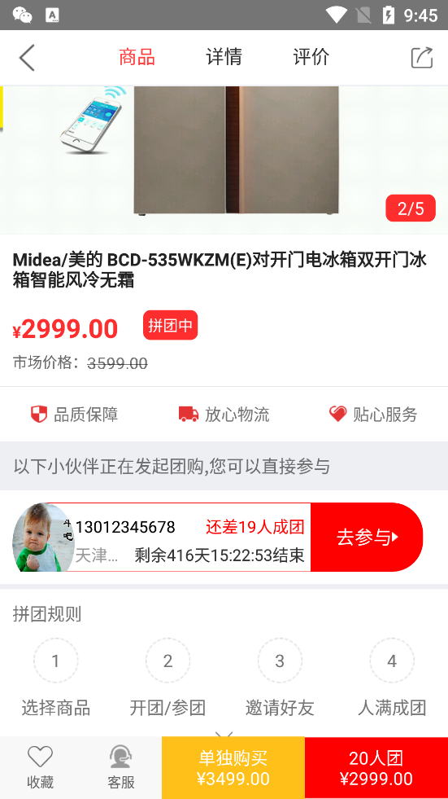
（1）在拼团购页面，可以显示拼团购商品的基本信息，商品详情，商品的评价（包括全部、好评、中评、差评、有图）
（2）在拼团购页面，可以自己发起拼团。进入自己发起的拼团页面，可以显示当前的拼团人数，并邀请其他人一起拼团
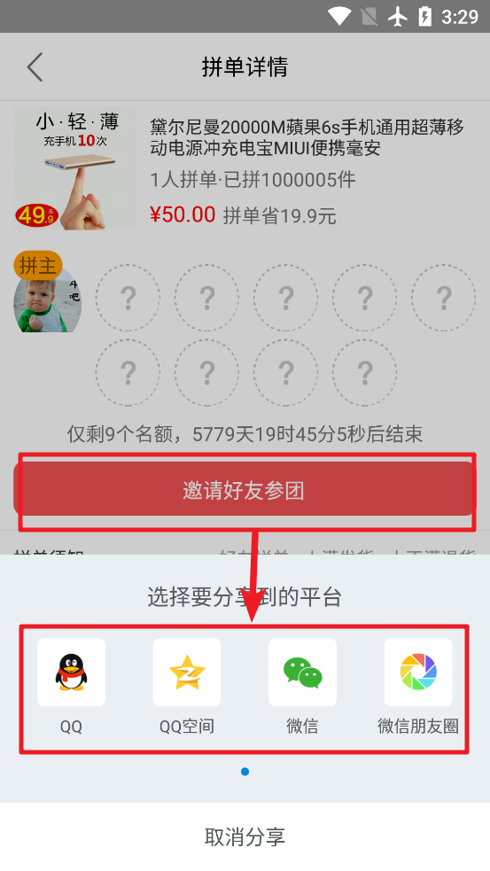

（3）也可以点击“去参与”，选择“一键参团”，参与别人的团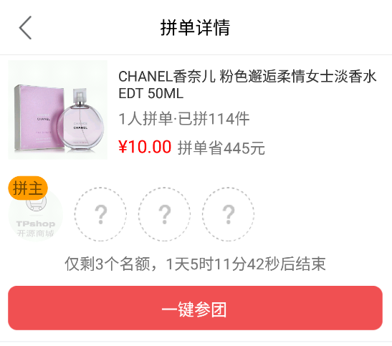
（4）也可以不参与拼团，直接购买商品，同普通商品的购物过程
（5）拼团购商品可以直接进行分享，分享给QQ、QQ空间、微信、微信朋友圈
（6）点击收藏后可以在我的收藏页面中，看到对应的商品记录

